ZARZĄDZENIE
REGIONALNEGO DYREKTORA OCHRONY ŚRODOWISKA W KIELCACH
z dnia 13 grudnia 2023r.
w sprawie ustanowienia planu zadań ochronnych dla obszaru Natura 2000
Ostoja Jeleniowska PLH260028

Na podstawie art. 28 ust. 5 ustawy z dnia 16 kwietnia 2004 r. o ochronie przyrody (Dz. U. z 2023 r. poz. 1336, 1688, 1890) zarządza się, co następuje:

§ 1. Ustanawia się plan zadań ochronnych dla obszaru Natura 2000 Ostoja Jeleniowska PLH260028, zwanego dalej „obszarem Natura 2000”.

§ 2. Plan zadań ochronnych obejmuje cały obszar Natura 2000 z wyłączeniem gruntów pozostających w zarządzie Państwowego Gospodarstwa Leśnego Lasy Państwowe Nadleśnictwo Łagów.

§ 3. Opis granic obszaru Natura 2000 w postaci wykazu współrzędnych punktów załamania granicy w układzie współrzędnych płaskich prostokątnych PL-1992 przedstawia załącznik nr 1.

§ 4. Mapę obszaru Natura 2000 przedstawia załącznik nr 2.

§ 5. Identyfikację istniejących i potencjalnych zagrożeń dla zachowania właściwego stanu ochrony siedlisk przyrodniczych będących przedmiotami ochrony przedstawia załącznik nr 3.

§ 6. Cele działań ochronnych przedstawia załącznik nr 4.

§ 7. Określenie działań ochronnych ze wskazaniem podmiotów odpowiedzialnych za ich wykonanie i obszarów ich wdrażania przedstawia tabela i mapa poglądowa w załączniku nr 5.

§ 8. Zarządzenie wchodzi w życie po upływie 14 dni od dnia ogłoszenia.

Załącznik Nr 1 do Zarządzenia Regionalnego Dyrektora Ochrony Środowiska w Kielcach z dnia 13 grudnia 2023 r. w sprawie ustanowienia planu zadań ochronnych dla obszaru Natura 2000 Ostoja Jeleniowska PLH260028

OPIS GRANIC OBSZARU NATURA 2000

Przebieg granicy obszaru Natura 2000 w postaci wykazu współrzędnych punktów załamania granicy w układzie współrzędnych płaskich prostokątnych PL-1992.

Lp. | X | Y
1. | 332729,85 | 653471,83
2. | 332664,91 | 653652,83
3. | 332635,75 | 653733,89
4. | 332583,53 | 653878,97
5. | 332772,66 | 653960,63
6. | 332765,60 | 654012,72
7. | 332764,46 | 654049,41
8. | 332733,26 | 654277,34
9. | 332687,21 | 654626,10
10. | 332688,01 | 654689,24
11. | 332598,17 | 654890,61
12. | 332330,74 | 655035,08
13. | 332302,95 | 655052,17
14. | 332275,50 | 655046,03
15. | 332255,25 | 655059,79
16. | 332158,75 | 655121,89
17. | 332152,07 | 655167,88
18. | 332161,36 | 655200,40
19. | 332158,26 | 655226,74
20. | 332119,54 | 655262,36
21. | 332099,40 | 655352,20
22. | 332083,91 | 655446,69
23. | 332068,06 | 655502,50
24. | 332075,02 | 655537,07
25. | 332095,91 | 655651,48
26. | 332101,13 | 655681,24
27. | 332109,25 | 655698,05
28. | 332130,99 | 655743,07
29. | 332222,99 | 655850,37
30. | 331872,67 | 656097,07
31. | 331757,22 | 656542,27
32. | 331800,45 | 656568,15
33. | 331775,66 | 656678,13
34. | 331789,61 | 656690,52
35. | 331811,29 | 656733,90
36. | 331822,13 | 656811,34
37. | 331819,04 | 656879,50
38. | 331767,92 | 656984,83
39. | 331781,86 | 657008,07
40. | 331812,84 | 657052,99
41. | 331820,59 | 657114,94
42. | 331842,27 | 657147,47
43. | 331887,19 | 657167,61
44. | 331885,64 | 657193,94
45. | 331783,41 | 657167,61
46. | 331730,74 | 657158,32
47. | 331692,02 | 657189,30
48. | 331661,04 | 657299,27
49. | 331662,59 | 657455,72
50. | 331634,71 | 657513,03
51. | 331461,22 | 657477,41
52. | 331427,14 | 657500,64
53. | 331399,26 | 657522,33
54. | 331357,44 | 657528,52
55. | 331241,04 | 657477,16
56. | 331205,83 | 657572,54
57. | 331150,05 | 657721,55
58. | 331109,13 | 657676,85
59. | 331080,75 | 657655,73
60. | 331056,62 | 657654,26
61. | 331044,92 | 657642,91
62. | 331026,94 | 657625,47
63. | 331001,91 | 657618,47
64. | 330990,70 | 657610,12
65. | 330969,55 | 657595,30
66. | 330943,75 | 657578,45
67. | 330938,93 | 657564,79
68. | 330930,38 | 657540,55
69. | 330921,59 | 657532,24
70. | 330900,86 | 657512,63
71. | 330881,32 | 657486,76
72. | 330865,13 | 657465,32
73. | 330845,11 | 657453,24
74. | 330792,25 | 657400,46
75. | 330756,62 | 657361,41
76. | 330697,28 | 657340,02
77. | 330621,77 | 657312,81
78. | 330558,99 | 657294,76
79. | 330536,07 | 657284,71
80. | 330491,52 | 657265,18
81. | 330460,86 | 657250,59
82. | 330440,11 | 657234,98
83. | 330425,13 | 657221,92
84. | 330411,22 | 657225,72
85. | 330402,55 | 657279,68
86. | 330378,71 | 657302,58
87. | 330360,63 | 657341,18
88. | 330324,70 | 657330,88
89. | 330308,25 | 657324,52
90. | 330293,69 | 657318,88
91. | 330255,48 | 657316,47
92. | 330237,63 | 657331,32
93. | 330213,11 | 657340,15
94. | 330197,84 | 657340,71
95. | 330168,15 | 657351,85
96. | 330160,29 | 657358,40
97. | 330151,77 | 657373,68
98. | 330139,54 | 657380,67
99. | 330106,11 | 657398,40
100. | 330062,91 | 657411,89
101. | 330038,08 | 657415,18
102. | 330020,11 | 657417,57
103. | 330005,67 | 657425,40
104. | 329974,69 | 657442,20
105. | 329947,57 | 657451,46
106. | 329915,31 | 657459,49
107. | 329981,25 | 657265,68
108. | 329974,98 | 657265,76
109. | 329962,62 | 657261,78
110. | 329936,58 | 657256,44
111. | 329906,59 | 657254,07
112. | 329873,28 | 657255,32
113. | 329845,04 | 657256,37
114. | 329821,21 | 657266,47
115. | 329748,13 | 657289,86
116. | 329736,88 | 657289,45
117. | 329708,42 | 657288,42
118. | 329659,06 | 657289,48
119. | 329610,18 | 657297,29
120. | 329568,95 | 657305,74
121. | 329559,97 | 657319,02
122. | 329546,14 | 657359,51
123. | 329533,22 | 657369,46
124. | 329520,60 | 657379,19
125. | 329498,26 | 657386,81
126. | 329482,95 | 657392,04
127. | 329467,95 | 657397,16
128. | 329430,40 | 657404,11
129. | 329522,84 | 657169,96
130. | 329622,17 | 656909,61
131. | 329853,43 | 656327,70
132. | 329798,61 | 656110,11
133. | 329588,24 | 655274,14
134. | 329822,54 | 655037,21
135. | 330056,72 | 654804,51
136. | 330169,73 | 654688,81
137. | 330183,31 | 654674,16
138. | 330194,50 | 654662,07
139. | 330083,80 | 654628,80
140. | 330092,31 | 654591,85
141. | 329957,09 | 654555,47
142. | 329943,55 | 654524,56
143. | 329946,21 | 654512,66
144. | 329964,60 | 654423,53
145. | 329929,72 | 654411,90
146. | 329921,97 | 654386,71
147. | 329813,45 | 654361,52
148. | 329807,63 | 654320,82
149. | 329844,45 | 654285,94
150. | 329889,02 | 654225,86
151. | 329949,10 | 654235,55
152. | 330005,30 | 654247,18
153. | 330030,49 | 654218,11
154. | 330183,58 | 654245,24
155. | 330235,90 | 654239,43
156. | 330270,78 | 654204,55
157. | 330309,54 | 654181,29
158. | 330359,93 | 654169,67
159. | 330394,81 | 654128,97
160. | 330416,12 | 654055,33
161. | 330325,04 | 654012,70
162. | 330251,41 | 653987,51
163. | 330367,97 | 653917,39
164. | 330361,16 | 653907,28
165. | 330385,59 | 653912,74
166. | 330387,48 | 653911,02
167. | 330438,43 | 653864,63
168. | 330500,31 | 653808,29
169. | 330507,85 | 653789,63
170. | 330519,59 | 653749,14
171. | 330508,75 | 653730,62
172. | 330488,52 | 653702,64
173. | 330489,94 | 653656,14
174. | 330497,83 | 653623,73
175. | 330501,84 | 653550,13
176. | 330506,05 | 653538,17
177. | 330531,63 | 653497,66
178. | 330560,60 | 653425,78
179. | 330424,94 | 653342,99
180. | 330396,12 | 653284,89
181. | 330357,51 | 653198,43
182. | 330359,49 | 653165,24
183. | 330346,73 | 653145,83
184. | 330348,25 | 653120,63
185. | 330350,91 | 653100,97
186. | 330365,78 | 653078,62
187. | 330344,86 | 653062,90
188. | 330315,93 | 653042,03
189. | 330309,42 | 653018,83
190. | 330279,23 | 652908,71
191. | 330235,46 | 652749,10
192. | 330202,32 | 652628,94
193. | 330090,38 | 652223,13
194. | 330035,62 | 652027,20
195. | 329996,76 | 651888,16
196. | 330008,32 | 651887,85
197. | 330039,90 | 651897,58
198. | 330057,61 | 651903,04
199. | 330093,84 | 651908,35
200. | 330244,30 | 651887,43
201. | 330132,33 | 651794,58
202. | 330092,12 | 651727,19
203. | 330047,38 | 651698,58
204. | 330045,24 | 651684,09
205. | 330041,15 | 651656,39
206. | 330033,22 | 651633,74
207. | 330011,70 | 651617,32
208. | 329993,33 | 651578,42
209. | 329906,63 | 651574,05
210. | 329868,48 | 651440,46
211. | 329858,61 | 651404,88
212. | 329874,67 | 651338,09
213. | 329897,05 | 651317,40
214. | 329923,72 | 651291,56
215. | 329944,01 | 651268,69
216. | 329978,36 | 651235,65
217. | 330003,35 | 651221,53
218. | 330032,11 | 651226,34
219. | 330013,37 | 651185,93
220. | 330004,72 | 651167,29
221. | 330005,60 | 651140,80
222. | 329999,69 | 651130,46
223. | 329998,17 | 651108,93
224. | 329990,11 | 651079,97
225. | 329984,36 | 651068,90
226. | 329970,02 | 651050,71
227. | 329956,30 | 651025,10
228. | 329950,79 | 651003,51
229. | 329906,25 | 650970,77
230. | 329903,11 | 650932,08
231. | 329919,52 | 650929,30
232. | 329925,36 | 650909,27
233. | 329916,18 | 650879,50
234. | 329914,38 | 650840,06
235. | 330057,03 | 650923,69
236. | 330069,41 | 650892,94
237. | 330104,59 | 650864,14
238. | 330132,42 | 650860,60
239. | 330179,62 | 650854,60
240. | 330180,97 | 650820,10
241. | 330276,70 | 650797,77
242. | 330430,61 | 650870,16
243. | 330413,02 | 650945,26
244. | 330450,19 | 650952,97
245. | 330477,88 | 650837,76
246. | 330484,64 | 650819,02
247. | 330510,00 | 650708,33
248. | 330518,49 | 650657,08
249. | 330533,15 | 650589,76
250. | 330540,16 | 650538,44
251. | 330543,59 | 650513,28
252. | 330543,09 | 650495,41
253. | 330544,44 | 650472,85
254. | 330550,12 | 650462,75
255. | 330548,75 | 650414,43
256. | 330546,62 | 650386,00
257. | 330537,85 | 650357,11
258. | 330528,99 | 650324,23
259. | 330534,52 | 650285,65
260. | 330536,99 | 650238,76
261. | 330535,85 | 650184,43
262. | 330542,50 | 650175,35
263. | 330563,13 | 650138,77
264. | 330594,08 | 650099,09
265. | 330626,63 | 650067,34
266. | 330664,73 | 650038,76
267. | 330666,43 | 650024,57
268. | 330662,17 | 649998,97
269. | 330647,59 | 649911,57
270. | 330634,48 | 649852,25
271. | 330627,87 | 649823,28
272. | 330620,92 | 649802,00
273. | 330602,39 | 649745,21
274. | 330586,89 | 649697,74
275. | 330568,45 | 649660,21
276. | 330547,36 | 649621,17
277. | 330532,22 | 649595,63
278. | 330508,38 | 649551,70
279. | 330274,63 | 649129,68
280. | 330169,91 | 648942,86
281. | 330131,96 | 648875,21
282. | 329938,71 | 648530,50
283. | 329842,21 | 648366,57
284. | 329730,42 | 648174,76
285. | 329656,08 | 648047,31
286. | 329576,53 | 647911,56
287. | 329538,62 | 647846,80
288. | 329407,18 | 647618,19
289. | 329368,16 | 647550,00
290. | 329371,26 | 647519,27
291. | 329375,41 | 647478,04
292. | 329385,44 | 647448,22
293. | 329667,82 | 647410,96
294. | 329910,67 | 647376,27
295. | 330094,24 | 647354,06
296. | 330204,78 | 647338,25
297. | 330205,90 | 647295,18
298. | 330263,89 | 647293,40
299. | 330292,30 | 647293,46
300. | 330315,42 | 647295,42
301. | 330353,58 | 647298,66
302. | 330398,05 | 647302,44
303. | 330456,20 | 647303,90
304. | 330528,36 | 647307,42
305. | 330733,17 | 647318,12
306. | 330781,49 | 647321,25
307. | 330793,95 | 647326,54
308. | 330801,81 | 647333,06
309. | 330812,96 | 647351,24
310. | 330841,49 | 647397,79
311. | 330868,72 | 647392,39
312. | 330888,57 | 647370,17
313. | 330924,28 | 647293,97
314. | 330960,80 | 647215,39
315. | 331072,97 | 647155,36
316. | 331042,69 | 646820,32
317. | 331315,53 | 646793,23
318. | 331305,86 | 646705,76
319. | 331303,83 | 646703,95
320. | 331291,13 | 646638,86
321. | 331283,19 | 646605,53
322. | 331247,48 | 646584,89
323. | 331249,06 | 646630,93
324. | 331224,46 | 646637,28
325. | 331216,52 | 646588,86
326. | 331196,68 | 646577,75
327. | 331177,63 | 646564,25
328. | 331153,02 | 646549,17
329. | 331132,38 | 646545,20
330. | 331100,63 | 646537,26
331. | 331068,88 | 646532,50
332. | 331037,13 | 646519,80
333. | 331008,56 | 646511,07
334. | 330971,25 | 646495,99
335. | 330972,04 | 646473,76
336. | 330926,01 | 646473,76
337. | 330919,66 | 646492,81
338. | 330886,32 | 646501,55
339. | 330854,57 | 646516,63
340. | 330821,23 | 646541,23
341. | 330800,59 | 646593,62
342. | 330808,53 | 646639,66
343. | 330813,29 | 646743,64
344. | 330781,54 | 646743,64
345. | 330727,57 | 646787,30
346. | 330682,32 | 646830,95
347. | 330676,77 | 646864,29
348. | 330631,52 | 646875,40
349. | 330625,97 | 646838,89
350. | 330667,24 | 646780,95
351. | 330695,02 | 646763,48
352. | 330726,77 | 646739,67
353. | 330714,87 | 646611,08
354. | 330695,02 | 646399,95
355. | 330675,18 | 646409,47
356. | 330671,21 | 646452,33
357. | 330648,19 | 646488,05
358. | 330633,11 | 646396,77
359. | 330602,95 | 646396,77
360. | 330570,41 | 646409,47
361. | 330513,26 | 646413,44
362. | 330475,95 | 646422,17
363. | 330452,14 | 646441,22
364. | 330419,59 | 646409,47
365. | 330410,86 | 646418,99
366. | 330374,35 | 646433,28
367. | 330349,74 | 646446,78
368. | 330332,28 | 646459,48
369. | 330260,05 | 646452,33
370. | 330240,20 | 646445,19
371. | 330232,27 | 646442,01
372. | 330220,36 | 646430,90
373. | 330200,52 | 646422,96
374. | 330167,18 | 646398,36
375. | 330129,08 | 646349,15
376. | 330094,95 | 646289,61
377. | 330089,39 | 646271,36
378. | 330125,11 | 646265,80
379. | 330176,70 | 646267,39
380. | 330192,58 | 646302,31
381. | 330200,52 | 646321,36
382. | 330254,49 | 646336,44
383. | 330314,02 | 646335,65
384. | 330319,58 | 646313,43
385. | 330359,27 | 646318,19
386. | 330398,16 | 646316,60
387. | 330442,61 | 646324,54
388. | 330495,00 | 646314,22
389. | 330542,62 | 646304,70
390. | 330595,01 | 646326,92
391. | 330602,16 | 646279,29
392. | 330662,48 | 646268,98
393. | 330674,39 | 646329,30
394. | 330706,14 | 646326,13
395. | 330747,41 | 646322,95
396. | 330771,22 | 646315,01
397. | 330761,70 | 646229,29
398. | 330842,66 | 646249,93
399. | 330859,33 | 646349,15
400. | 330906,16 | 646357,08
401. | 330945,85 | 646375,34
402. | 330980,77 | 646409,47
403. | 331000,62 | 646438,05
404. | 331033,96 | 646438,84
405. | 331060,15 | 646433,28
406. | 331082,38 | 646443,60
407. | 331103,81 | 646432,49
408. | 331119,68 | 646424,55
409. | 331124,44 | 646395,18
410. | 331249,86 | 646484,08
411. | 331307,01 | 646528,53
412. | 331360,98 | 646582,51
413. | 331382,41 | 646616,64
414. | 331407,81 | 646674,58
415. | 331423,69 | 646701,57
416. | 331427,46 | 646713,76
417. | 331448,26 | 646712,52
418. | 331448,26 | 646655,90
419. | 331472,07 | 646652,20
420. | 331461,49 | 646518,85
421. | 331492,84 | 646515,36
422. | 331473,82 | 646331,56
423. | 331450,64 | 646101,32
424. | 331417,21 | 645770,79
425. | 331401,03 | 645614,51
426. | 331386,24 | 645490,48
427. | 331384,61 | 645414,11
428. | 331381,73 | 645353,64
429. | 331375,74 | 645361,38
430. | 331345,46 | 645360,66
431. | 331331,97 | 645360,16
432. | 331325,63 | 645353,87
433. | 331296,21 | 645355,34
434. | 331196,68 | 645362,73
435. | 331151,10 | 645366,77
436. | 331128,51 | 645376,35
437. | 331068,76 | 645379,06
438. | 331052,35 | 645379,40
439. | 330982,35 | 645410,56
440. | 330975,40 | 645381,70
441. | 330989,69 | 645348,44
442. | 330995,73 | 645334,37
443. | 330999,68 | 645307,98
444. | 331009,78 | 645269,05
445. | 331009,63 | 645258,65
446. | 331010,02 | 645210,02
447. | 331000,76 | 645191,85
448. | 330993,68 | 645177,93
449. | 330973,27 | 645147,03
450. | 330952,56 | 645124,60
451. | 330929,27 | 645104,64
452. | 330914,37 | 645091,87
453. | 330904,24 | 645081,03
454. | 330896,28 | 645069,15
455. | 330899,45 | 645062,22
456. | 330903,31 | 645065,72
457. | 330911,22 | 645057,52
458. | 330904,95 | 645044,92
459. | 330904,55 | 645036,58
460. | 330908,68 | 645023,94
461. | 330908,56 | 645017,90
462. | 330905,18 | 645013,81
463. | 330909,09 | 644998,79
464. | 330915,82 | 644993,82
465. | 330920,71 | 644981,57
466. | 330918,23 | 644977,20
467. | 330925,36 | 644964,21
468. | 330924,74 | 644955,34
469. | 330890,62 | 644941,21
470. | 330846,78 | 644920,54
471. | 330787,64 | 644890,42
472. | 330710,13 | 644850,94
473. | 330627,25 | 644808,72
474. | 330548,16 | 644768,44
475. | 330514,92 | 644751,51
476. | 330514,97 | 644803,27
477. | 330491,48 | 644893,91
478. | 330483,01 | 644920,41
479. | 330474,98 | 644939,79
480. | 330462,35 | 644954,86
481. | 330445,52 | 644971,43
482. | 330317,15 | 644907,44
483. | 330290,62 | 644926,56
484. | 330270,33 | 644909,79
485. | 330270,33 | 644878,57
486. | 330239,02 | 644876,63
487. | 330211,81 | 644881,30
488. | 330201,98 | 644890,39
489. | 330196,20 | 644895,74
490. | 330107,81 | 644896,42
491. | 330091,39 | 644931,87
492. | 330021,67 | 645080,49
493. | 330018,39 | 645080,92
494. | 330006,61 | 645076,88
495. | 329875,31 | 645006,58
496. | 329717,56 | 644920,51
497. | 329383,64 | 644735,56
498. | 329359,60 | 644805,91
499. | 329340,81 | 644860,89
500. | 329331,53 | 644948,65
501. | 329322,96 | 645029,64
502. | 329251,50 | 645126,53
503. | 329182,46 | 645204,93
504. | 329143,14 | 645253,03
505. | 329119,24 | 645284,07
506. | 329085,64 | 645351,01
507. | 329073,67 | 645391,03
508. | 329051,95 | 645417,12
509. | 329034,76 | 645462,56
510. | 328495,11 | 645167,53
511. | 328332,75 | 645586,28
512. | 327968,95 | 645455,81
513. | 327881,35 | 645424,40
514. | 327877,50 | 645345,27
515. | 327933,66 | 645300,79
516. | 327965,90 | 645097,74
517. | 327960,92 | 645088,35
518. | 327943,20 | 645054,91
519. | 327899,00 | 644971,52
520. | 327963,12 | 644876,11
521. | 328131,81 | 644623,12
522. | 328096,56 | 644625,59
523. | 327969,27 | 644568,69
524. | 328036,08 | 644267,20
525. | 327937,04 | 644252,91
526. | 327931,67 | 644224,65
527. | 327906,04 | 644229,52
528. | 327882,46 | 644130,42
529. | 327968,35 | 643999,07
530. | 327994,76 | 643959,21
531. | 328023,10 | 643916,53
532. | 328024,47 | 643846,07
533. | 328127,61 | 643784,34
534. | 328211,87 | 643775,93
535. | 328313,23 | 643666,43
536. | 328354,95 | 643578,81
537. | 328456,65 | 643625,94
538. | 328474,02 | 643607,34
539. | 328524,86 | 643624,70
540. | 328512,46 | 643593,69
541. | 328521,14 | 643547,80
542. | 328496,34 | 643532,92
543. | 328512,17 | 643513,56
544. | 328501,54 | 643500,32
545. | 328603,38 | 643354,28
546. | 328628,60 | 643316,09
547. | 328866,06 | 643315,14
548. | 328969,33 | 643314,67
549. | 329096,67 | 643313,48
550. | 329186,31 | 643311,44
551. | 329164,44 | 643257,30
552. | 329147,88 | 643221,25
553. | 329230,39 | 643206,09
554. | 329291,31 | 643207,52
555. | 329373,11 | 643210,43
556. | 329460,80 | 643092,83
557. | 329757,83 | 642960,63
558. | 330060,08 | 642827,59
559. | 330107,70 | 642874,14
560. | 330134,48 | 642897,95
561. | 330186,96 | 642939,29
562. | 330233,66 | 642976,09
563. | 330261,64 | 642933,57
564. | 330317,32 | 642928,62
565. | 330372,48 | 642828,23
566. | 330385,11 | 642802,01
567. | 330437,34 | 642655,12
568. | 330454,35 | 642649,41
569. | 330586,67 | 642643,10
570. | 330604,79 | 642542,42
571. | 330538,75 | 642523,60
572. | 330509,29 | 642250,56
573. | 330493,73 | 642106,04
574. | 330438,55 | 642104,17
575. | 330437,31 | 642062,00
576. | 330410,03 | 642032,24
577. | 330401,34 | 642009,91
578. | 330339,33 | 642013,63
579. | 330324,45 | 641977,67
580. | 330371,58 | 641939,22
581. | 330475,92 | 641942,40
582. | 330458,78 | 641779,70
583. | 330385,22 | 641718,46
584. | 330380,26 | 641693,65
585. | 330348,01 | 641689,93
586. | 330324,45 | 641689,93
587. | 330269,88 | 641658,92
588. | 330242,59 | 641652,72
589. | 330192,98 | 641647,76
590. | 330195,46 | 641620,48
591. | 330114,85 | 641618,00
592. | 330065,24 | 641613,04
593. | 330030,51 | 641621,72
594. | 330013,15 | 641631,64
595. | 330018,11 | 641661,40
596. | 330054,08 | 641692,41
597. | 330081,36 | 641707,29
598. | 330077,64 | 641733,34
599. | 330059,04 | 641770,55
600. | 330030,51 | 641796,59
601. | 330008,19 | 641804,03
602. | 329993,68 | 641811,80
603. | 329987,33 | 641825,29
604. | 329994,47 | 641841,96
605. | 330004,00 | 641858,63
606. | 330003,20 | 641880,06
607. | 330019,08 | 641883,23
608. | 330035,75 | 641879,26
609. | 330020,66 | 641903,08
610. | 330020,66 | 641918,95
611. | 330013,52 | 641945,15
612. | 329999,23 | 641988,80
613. | 329983,36 | 642014,20
614. | 329964,31 | 641999,91
615. | 329945,26 | 641978,48
616. | 329942,88 | 641960,23
617. | 329901,60 | 641958,64
618. | 329905,57 | 641933,24
619. | 329945,26 | 641926,89
620. | 329955,58 | 641918,16
621. | 329962,72 | 641875,30
622. | 329952,40 | 641876,09
623. | 329942,88 | 641891,17
624. | 329926,21 | 641884,82
625. | 329933,35 | 641849,10
626. | 329915,89 | 641836,40
627. | 329916,68 | 641807,83
628. | 329863,50 | 641787,98
629. | 329850,80 | 641864,98
630. | 329846,83 | 641911,01
631. | 329860,33 | 641923,71
632. | 329857,95 | 641936,41
633. | 329835,72 | 641931,65
634. | 329824,61 | 641937,21
635. | 329820,64 | 641969,75
636. | 329838,10 | 641977,69
637. | 329849,21 | 641997,53
638. | 329857,15 | 642007,06
639. | 329851,60 | 642019,76
640. | 329811,91 | 642007,85
641. | 329791,27 | 642115,80
642. | 329758,73 | 642122,15
643. | 329726,18 | 642153,11
644. | 329719,04 | 642146,76
645. | 329737,30 | 642015,79
646. | 329713,48 | 642014,20
647. | 329717,45 | 641976,90
648. | 329744,44 | 641972,13
649. | 329750,79 | 641911,01
650. | 329660,30 | 641852,28
651. | 329669,03 | 641757,03
652. | 329649,98 | 641754,65
653. | 329637,28 | 641737,98
654. | 329594,42 | 641770,52
655. | 329569,81 | 641761,79
656. | 329555,53 | 641749,88
657. | 329561,88 | 641727,66
658. | 329580,13 | 641722,10
659. | 329589,66 | 641721,31
660. | 329605,53 | 641646,70
661. | 329580,93 | 641634,00
662. | 329567,43 | 641625,26
663. | 329599,98 | 641576,05
664. | 329692,85 | 641625,26
665. | 329689,67 | 641602,25
666. | 329545,21 | 641514,14
667. | 329529,33 | 641506,99
668. | 329529,33 | 641480,80
669. | 329549,97 | 641474,45
670. | 329554,73 | 641460,96
671. | 329541,24 | 641418,09
672. | 329561,88 | 641397,46
673. | 329658,71 | 641445,88
674. | 329669,83 | 641379,99
675. | 329882,55 | 641339,51
676. | 329890,49 | 641278,39
677. | 329906,37 | 641265,69
678. | 329913,51 | 641238,71
679. | 329917,48 | 641212,51
680. | 329927,80 | 641184,73
681. | 329922,24 | 641130,76
682. | 329891,28 | 641135,52
683. | 329881,76 | 641107,74
684. | 329888,90 | 641081,54
685. | 329895,25 | 641068,05
686. | 329927,80 | 640991,85
687. | 329900,81 | 640974,39
688. | 329952,40 | 640958,51
689. | 329946,85 | 640914,86
690. | 330040,51 | 640888,66
691. | 330062,73 | 640860,09
692. | 330054,80 | 640815,64
693. | 330073,85 | 640810,87
694. | 330065,12 | 640766,42
695. | 330050,83 | 640758,49
696. | 330050,83 | 640718,80
697. | 330042,89 | 640697,37
698. | 330045,27 | 640677,52
699. | 330038,13 | 640650,54
700. | 330115,92 | 640629,11
701. | 330142,11 | 640659,27
702. | 330159,57 | 640655,30
703. | 330184,97 | 640680,70
704. | 330251,65 | 640669,59
705. | 330254,82 | 640607,67
706. | 330314,37 | 640589,05
707. | 330299,74 | 640519,61
708. | 330283,19 | 640437,70
709. | 330234,05 | 640216,96
710. | 330204,28 | 640081,19
711. | 330193,97 | 640034,58
712. | 330982,80 | 640034,47
713. | 330999,78 | 639982,41
714. | 331014,69 | 639968,09
715. | 331051,44 | 639982,32
716. | 331074,71 | 639985,07
717. | 331089,98 | 639995,83
718. | 331119,01 | 639988,82
719. | 331113,50 | 640033,62
720. | 331107,50 | 640048,14
721. | 331111,75 | 640081,92
722. | 331123,93 | 640104,08
723. | 331130,52 | 640122,72
724. | 331149,29 | 640136,73
725. | 331159,55 | 640160,26
726. | 331178,83 | 640175,27
727. | 331159,55 | 640226,58
728. | 331163,31 | 640261,62
729. | 331160,81 | 640315,42
730. | 331184,58 | 640337,45
731. | 331225,21 | 640349,18
732. | 331246,16 | 640337,17
733. | 331295,95 | 640317,51
734. | 331314,32 | 640318,72
735. | 331331,03 | 640314,58
736. | 331361,05 | 640317,67
737. | 331397,53 | 640319,01
738. | 331403,62 | 640470,10
739. | 331409,31 | 640625,93
740. | 331415,62 | 640789,20
741. | 331423,58 | 641005,58
742. | 331432,90 | 641220,90
743. | 331441,23 | 641427,87
744. | 331448,36 | 641598,65
745. | 331450,26 | 641644,00
746. | 331468,89 | 642083,42
747. | 331478,75 | 642330,05
748. | 331482,03 | 642406,02
749. | 331321,25 | 642412,50
750. | 330906,17 | 642429,37
751. | 330921,17 | 642800,84
752. | 330929,97 | 643073,90
753. | 330930,66 | 643091,25
754. | 330932,95 | 643151,31
755. | 330938,63 | 643298,30
756. | 330949,78 | 643606,18
757. | 331393,83 | 643590,04
758. | 331665,79 | 643580,27
759. | 331958,42 | 643569,78
760. | 332064,81 | 643566,54
761. | 332159,50 | 643562,63
762. | 332231,11 | 643559,95
763. | 332239,34 | 643571,08
764. | 332210,37 | 643583,48
765. | 332240,46 | 643636,90
766. | 332337,11 | 643808,49
767. | 332383,15 | 643890,23
768. | 332423,01 | 644091,62
769. | 332449,73 | 644225,84
770. | 332456,48 | 644258,80
771. | 332507,18 | 644509,92
772. | 332341,43 | 644471,53
773. | 332245,17 | 644449,10
774. | 332197,04 | 644437,96
775. | 332044,16 | 644402,39
776. | 331949,75 | 644380,37
777. | 331978,27 | 644503,14
778. | 332051,96 | 644822,84
779. | 332066,61 | 644886,65
780. | 332088,74 | 644883,26
781. | 332150,75 | 644956,44
782. | 332192,92 | 645008,53
783. | 332279,73 | 645004,81
784. | 332300,82 | 645029,61
785. | 332302,06 | 645102,78
786. | 332294,62 | 645182,16
787. | 332315,70 | 645194,56
788. | 332313,22 | 645278,90
789. | 332338,02 | 645283,86
790. | 332373,99 | 645349,59
791. | 332367,79 | 645388,04
792. | 332354,15 | 645406,64
793. | 332349,19 | 645431,45
794. | 332387,63 | 645440,13
795. | 332377,71 | 645557,95
796. | 332419,88 | 645653,45
797. | 332470,73 | 645748,95
798. | 332526,54 | 645748,95
799. | 332566,23 | 645851,89
800. | 332605,91 | 645975,91
801. | 332634,44 | 646016,84
802. | 332651,80 | 646046,60
803. | 332641,88 | 646062,73
804. | 332662,97 | 646158,23
805. | 332674,13 | 646261,17
806. | 332697,69 | 646391,39
807. | 332689,01 | 646464,56
808. | 332634,44 | 646454,64
809. | 332584,83 | 646455,88
810. | 332533,98 | 646447,20
811. | 332530,26 | 646436,04
812. | 332429,80 | 646432,32
813. | 332414,58 | 646391,52
814. | 332320,88 | 646445,32
815. | 332181,46 | 646523,24
816. | 332085,29 | 646548,02
817. | 332017,48 | 646565,44
818. | 332008,80 | 646531,77
819. | 332002,32 | 646511,50
820. | 331948,88 | 646520,15
821. | 331947,70 | 646513,53
822. | 331929,33 | 646512,20
823. | 331920,14 | 646497,75
824. | 331877,68 | 646498,95
825. | 331867,90 | 646453,39
826. | 331804,41 | 646457,83
827. | 331806,55 | 646533,89
828. | 331770,60 | 646551,05
829. | 331786,53 | 646626,04
830. | 331616,13 | 646671,27
831. | 331577,68 | 646681,51
832. | 331567,96 | 646684,10
833. | 331583,19 | 646753,27
834. | 331505,94 | 646796,66
835. | 331471,54 | 646812,01
836. | 331504,35 | 646872,86
837. | 331539,80 | 646907,26
838. | 331585,84 | 646944,30
839. | 331636,64 | 646977,63
840. | 331628,17 | 646985,04
841. | 331610,71 | 647016,79
842. | 331595,37 | 647047,48
843. | 331585,84 | 647077,65
844. | 331580,55 | 647101,46
845. | 331571,02 | 647137,44
846. | 331563,62 | 647146,97
847. | 331558,85 | 647161,79
848. | 331544,04 | 647181,89
849. | 331530,28 | 647194,06
850. | 331517,14 | 647200,09
851. | 331606,94 | 647413,06
852. | 331636,56 | 647488,20
853. | 331649,64 | 647517,76
854. | 331580,85 | 647513,18
855. | 331529,38 | 647562,38
856. | 331617,67 | 647680,10
857. | 331810,43 | 647878,44
858. | 331845,12 | 647911,62
859. | 331912,25 | 647975,78
860. | 332240,52 | 648309,49
861. | 332096,88 | 648591,83
862. | 331997,20 | 648791,52
863. | 332032,80 | 648804,66
864. | 332076,17 | 648841,83
865. | 332073,07 | 648875,91
866. | 332099,40 | 648905,34
867. | 332076,17 | 648976,60
868. | 332201,63 | 649049,40
869. | 332066,78 | 649320,01
870. | 332062,36 | 649374,61
871. | 332136,75 | 649479,29
872. | 332080,85 | 649519,61
873. | 332041,08 | 649537,24
874. | 331998,20 | 649579,40
875. | 331972,36 | 649616,10
876. | 331957,26 | 649642,45
877. | 331941,34 | 649676,08
878. | 331911,15 | 649685,09
879. | 331889,32 | 649686,89
880. | 331872,96 | 649686,89
881. | 331842,64 | 649675,36
882. | 331836,20 | 649686,36
883. | 331809,26 | 649670,83
884. | 331804,70 | 649669,08
885. | 331788,76 | 649662,28
886. | 331780,39 | 649657,79
887. | 331769,34 | 649659,08
888. | 331761,88 | 649654,70
889. | 331758,66 | 649662,22
890. | 331747,87 | 649664,41
891. | 331736,94 | 649661,45
892. | 331736,93 | 649661,45
893. | 331736,93 | 649661,45
894. | 331736,64 | 649661,37
895. | 331729,08 | 649653,91
896. | 331729,07 | 649653,81
897. | 331729,07 | 649653,81
898. | 331729,07 | 649653,79
899. | 331728,44 | 649643,01
900. | 331731,38 | 649636,48
901. | 331722,09 | 649633,35
902. | 331679,63 | 649687,51
903. | 331682,57 | 649703,93
904. | 331685,78 | 649721,91
905. | 331684,25 | 649752,71
906. | 331682,41 | 649789,60
907. | 331731,67 | 649797,05
908. | 331741,67 | 649797,62
909. | 331747,28 | 649811,66
910. | 331802,42 | 649803,94
911. | 331849,93 | 649794,99
912. | 331891,41 | 649781,94
913. | 331907,62 | 649772,91
914. | 331883,41 | 649844,24
915. | 331915,17 | 649882,67
916. | 331930,24 | 649875,70
917. | 331944,73 | 649873,29
918. | 331971,29 | 649875,01
919. | 331996,98 | 649887,76
920. | 332015,69 | 649900,74
921. | 332033,37 | 649889,89
922. | 332068,62 | 649866,57
923. | 332097,19 | 649845,94
924. | 332124,70 | 649814,95
925. | 332141,51 | 649830,70
926. | 332183,50 | 649790,52
927. | 332208,64 | 649812,94
928. | 332231,16 | 649826,65
929. | 332177,91 | 649892,60
930. | 332212,79 | 649934,82
931. | 332150,13 | 649985,94
932. | 332115,41 | 649976,28
933. | 332093,01 | 649970,05
934. | 332074,32 | 649974,34
935. | 332027,30 | 650003,66
936. | 332003,33 | 650046,34
937. | 331978,21 | 650091,07
938. | 331985,61 | 650118,92
939. | 331961,06 | 650175,24
940. | 331998,29 | 650190,49
941. | 332016,56 | 650197,97
942. | 332052,76 | 650204,37
943. | 332073,67 | 650205,15
944. | 332097,61 | 650187,71
945. | 332113,85 | 650183,58
946. | 332142,71 | 650176,23
947. | 332170,17 | 650185,92
948. | 332209,04 | 650171,86
949. | 332273,52 | 650206,33
950. | 332303,04 | 650222,42
951. | 332309,58 | 650240,16
952. | 332324,44 | 650263,98
953. | 332354,36 | 650319,59
954. | 332348,95 | 650326,43
955. | 332292,01 | 650398,34
956. | 332272,56 | 650425,14
957. | 332203,62 | 650531,43
958. | 332236,69 | 650551,53
959. | 332251,53 | 650560,56
960. | 332274,84 | 650565,68
961. | 332293,11 | 650567,20
962. | 332312,20 | 650560,22
963. | 332373,99 | 650581,83
964. | 332391,24 | 650574,11
965. | 332403,01 | 650576,21
966. | 332561,27 | 650660,29
967. | 332602,80 | 650649,77
968. | 332633,94 | 650627,24
969. | 332691,06 | 650701,10
970. | 332584,78 | 650871,01
971. | 332565,37 | 650939,75
972. | 332505,05 | 650946,93
973. | 332514,53 | 650984,08
974. | 332534,67 | 651061,53
975. | 332540,86 | 651120,39
976. | 332528,47 | 651151,37
977. | 332632,25 | 651284,58
978. | 332691,11 | 651276,83
979. | 332745,33 | 651287,68
980. | 332763,91 | 651320,21
981. | 332760,82 | 651372,87
982. | 332732,94 | 651419,34
983. | 332695,76 | 651459,61
984. | 332706,60 | 651515,38
985. | 332708,15 | 651585,08
986. | 332692,67 | 651642,92
987. | 332714,17 | 651642,55
988. | 332740,25 | 651662,76
989. | 332729,30 | 651714,43
990. | 332713,50 | 651786,04
991. | 332710,73 | 651809,98
992. | 332706,61 | 651845,62
993. | 332703,69 | 651892,57
994. | 332681,20 | 651926,91
995. | 332670,42 | 651946,44
996. | 332660,54 | 651983,28
997. | 332660,38 | 652014,99
998. | 332698,24 | 652059,79
999. | 332691,91 | 652138,21
1000. | 332702,10 | 652147,05
1001. | 332711,83 | 652153,38
1002. | 332723,82 | 652162,44
1003. | 332738,72 | 652178,81
1004. | 332745,25 | 652190,65
1005. | 332744,76 | 652198,13
1006. | 332729,34 | 652229,32
1007. | 332723,20 | 652236,17
1008. | 332691,79 | 652249,28
1009. | 332693,04 | 652277,53
1010. | 332697,54 | 652297,42
1011. | 332699,42 | 652326,70
1012. | 332699,98 | 652335,35
1013. | 332695,08 | 652358,93
1014. | 332695,67 | 652386,70
1015. | 332692,30 | 652413,98
1016. | 332686,71 | 652426,66
1017. | 332683,91 | 652548,57
1018. | 332683,19 | 652580,09
1019. | 332644,61 | 652637,15
1020. | 332628,48 | 652667,79
1021. | 332610,27 | 652699,68
1022. | 332592,44 | 652744,36
1023. | 332614,96 | 652799,95
1024. | 332639,03 | 652831,50
1025. | 332658,26 | 652863,81
1026. | 332691,76 | 652946,54
1027. | 332690,00 | 652965,72
1028. | 332690,57 | 652986,09
1029. | 332699,37 | 653006,61
1030. | 332719,93 | 653001,48
1031. | 332761,00 | 652991,23
1032. | 332781,71 | 652978,96
1033. | 332795,69 | 652964,11
1034. | 332816,36 | 652948,81
1035. | 332852,10 | 652933,11
1036. | 332864,61 | 652931,31
1037. | 332878,45 | 652921,00
1038. | 332898,56 | 652909,80
1039. | 332932,27 | 652899,22
1040. | 332970,72 | 652892,69
1041. | 332980,91 | 652892,73
1042. | 332994,65 | 652905,23
1043. | 333008,83 | 652909,46
1044. | 333016,14 | 652919,07
1045. | 333047,97 | 652922,56
1046. | 332919,16 | 653273,05
1047. | 332910,30 | 653297,06
1048. | 332884,87 | 653365,96
1049. | 332871,14 | 653397,89
1050. | 332860,84 | 653421,89
1051. | 332847,56 | 653501,17
1052. | 332729,85 | 653471,83

Załącznik Nr 2 do Zarządzenia Regionalnego Dyrektora Ochrony Środowiska w Kielcach z dnia 13 grudnia 2023 r. w sprawie ustanowienia planu zadań ochronnych dla obszaru Natura 2000 Ostoja Jeleniowska PLH260028

MAPA OBSZARU NATURA 2000

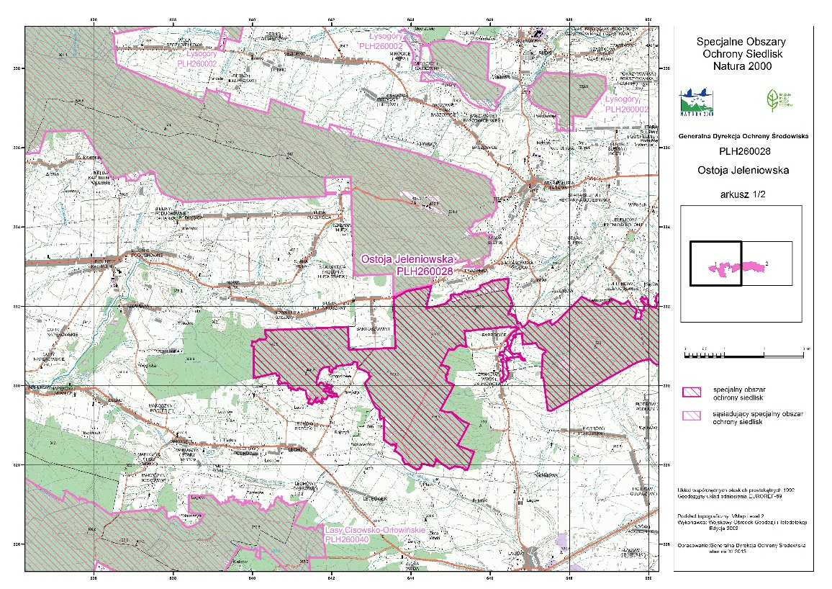
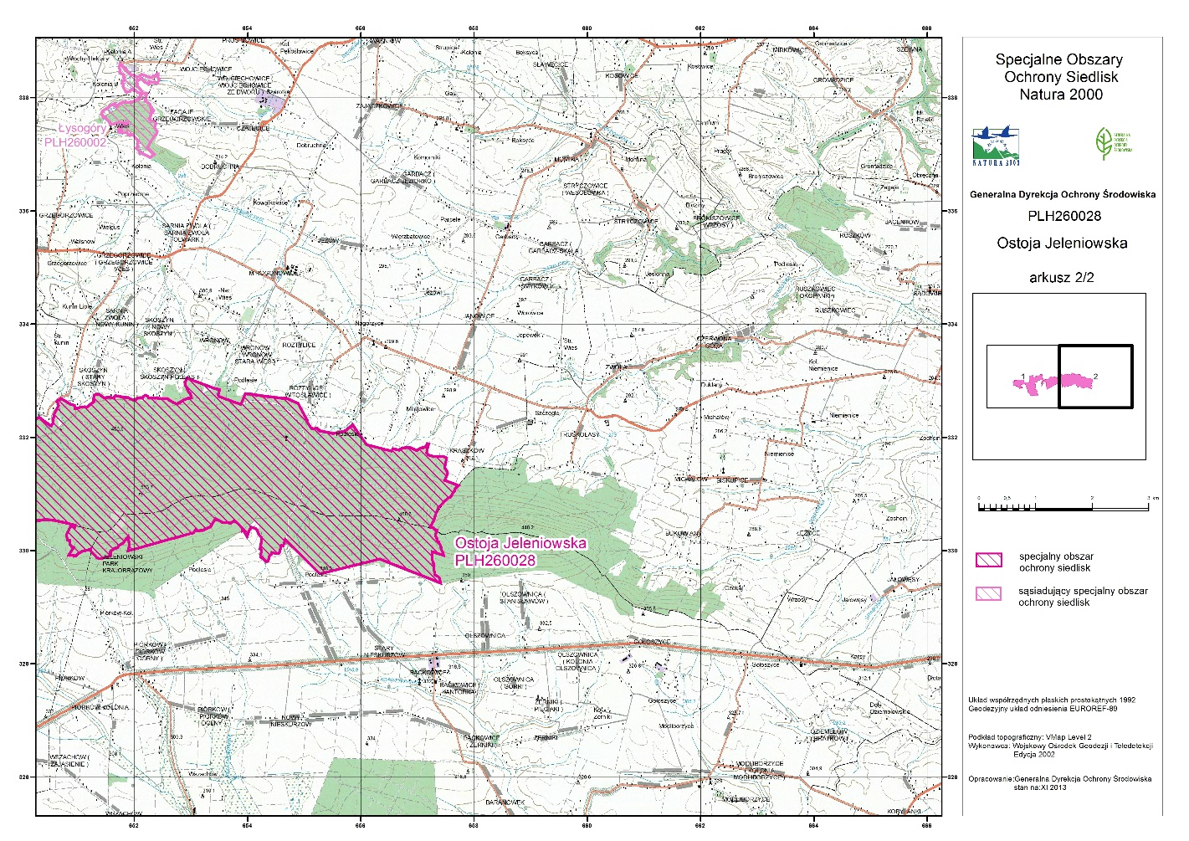

Załącznik Nr 3 do Zarządzenia Regionalnego Dyrektora Ochrony Środowiska w Kielcach z dnia 13 grudnia 2023 r. w sprawie ustanowienia planu zadań ochronnych dla obszaru Natura 2000 Ostoja Jeleniowska PLH260028

IDENTYFIKACJA ISTNIEJĄCYCH I POTENCJALNYCH ZAGROŻEŃ DLA ZACHOWANIA WŁAŚCIWEGO STANU OCHRONY PRZEDMIOTÓW OCHRONY
W OBSZARZE NATURA 2000
L.p. | Przedmiot ochrony | Zagrożenia |  | Opis zagrożenia
 |  | Istniejące | Potencjalne
Siedliska przyrodnicze
 | 6510 Niżowe i górskie świeże łąki użytkowane ekstensywnie (Arrhenatherion elatioris) | A03.03 Zaniechanie / brak koszenia.  A08 Nawożenie (nawozy sztuczne).  K02.01 Zmiana składu gatunkowego (sukcesja).  K02.02 Nagromadzenie materii organicznej. | A02.03 Usuwanie trawy pod grunty orne.  A03.01 Intensywne koszenie lub intensyfikacja.  A03.03 Zaniechanie / brak koszenia.  A08 Nawożenie (nawozy sztuczne). | Zagrożenia istniejące:  A03.03 Zaniechanie użytkowania  kośnego prowadzi do sukcesji naturalnej  gatunków niezwiązanych z siedliskiem oraz drzew i krzewów.  A08 Nadmierne stosowanie nawozów wywołuje zaburzenia w obrębie struktury roślinności i sprzyja eutrofizacji siedliska poprzez ekspansję niepożądanych i konkurencyjnych gatunków.  K02.01 Procesy wkraczania gatunków niezwiązanych z siedliskiem, wysokich krzewów i młodego pokolenia drzew.  K02.02 Brak użytkowania powoduje zaleganie nadmiernej warstwy martwej materii organicznej utrudniającej rozwój właściwej dla siedliska roślinności.  Zagrożenia potencjalne:  A02.03 Przekształcenie w grunty orne.  A03.01 Intensyfikacja użytkowania (wykonywanie trzech pokosów w ciągu roku) przyczynia się do spadku różnorodności gatunkowej.  A08 Nadmierne stosowanie nawozów może wywołać zaburzenia w obrębie struktury roślinności i sprzyjać eutrofizacji siedliska poprzez ekspansję niepożądanych i konkurencyjnych gatunków.
 | 9110 Kwaśne buczyny (Luzulo-Fagetum) | B02.02 Wycinka lasu.  B02.03 Usuwanie podszytu.  B02.04 Usuwanie martwych i umierających drzew.  B02.06 Przerzedzenie warstwy drzew.  D01.01 Ścieżki, szlaki piesze, szlaki rowerowe.  I01 Obce gatunki inwazyjne.  I02 Problematyczne gatunki rodzime.  K02.01 Zmiana składu gatunkowego (sukcesja). | B02.02 Wycinka lasu.  B02.04 Usuwanie martwych i umierających drzew.  B02.06 Przerzedzenie warstwy drzew.  K02.01 Zmiana składu gatunkowego (sukcesja). | Zagrożenia istniejące:  B02.02 Wycinka drzewostanu powoduje zubożenie struktury pionowej, obniża średni wiek drzewostanu i umożliwia wkraczanie gatunków inwazyjnych i ekspansywnych w warstwie roślin zielnych.  B02.03 Usuwanie podszytu (zbiór chrustu, wycinanie krzewów i młodych drzew) zaburza strukturę pionową drzewostanu i przyczynia się do zmniejszenia zasobów martwego drewna.  B02.04 Usuwanie martwych i umierających drzew powoduje zmniejszenie zasobów martwego drewna.  B02.06 Przerzedzenie warstwy drzew – usuwanie pojedynczych, najstarszych okazów buków zwyczajnych – powoduje obniżenie wieku drzewostanu i uproszczenie jego struktury pionowej.  D01.01 Drogi leśne i ścieżki przebiegające przez siedlisko wpływają na zwiększenie jego fragmentacji.  I01 Występowanie obcych gatunków inwazyjnych, głównie niecierpka drobnokwiatowego Impatiens parviflora.  I02 Nadmierne pokrycie (>5%) rodzimych gatunków ekspansywnych (roślin zielnych) wpływa negatywnie na strukturę runa.  K02.01 Niewłaściwie prowadzona gospodarka leśna (nadmierna wycinka, usuwanie martwego drewna, usuwanie pojedynczych, najstarszych osobników buka zwyczajnego i in.) powoduje wkraczanie ekspansywnych bylin, których sukcesja ogranicza rozwój gatunków typowych dla siedliska (w tym naturalnego odnowienia buka zwyczajnego).  Zagrożenia potencjalne:  B02.02 Wycinka drzewostanu może powodować zubożenia struktury pionowej, obniżenie średniego wieku drzewostanu i umożliwić na wkraczanie gatunków inwazyjnych i ekspansywnych w warstwie roślin zielnych.  B02.04 Usuwanie martwych i umierających drzew może powodować zmniejszenie zasobów martwego drewna.  B02.06 Przerzedzenie warstwy drzew – usuwanie pojedynczych, najstarszych okazów buków zwyczajnych – może powodować obniżenie wieku drzewostanu i uproszczenia struktury pionowej.  K02.01 Niewłaściwie prowadzona gospodarka leśna (nadmierna wycinka, usuwanie martwego drewna, usuwanie pojedynczych, najstarszych osobników buka zwyczajnego i in.) może powodować wkraczanie ekspansywnych bylin, których sukcesja prowadzi do ograniczenia rozwoju gatunków typowych dla siedliska.
 | 9180 Jaworzyny i lasy klonowo-lipowe na stokach i zboczach (Tilio platyphyllis-Acerion pseudoplatani) | U Nieznane zagrożenie lub nacisk | U Nieznane zagrożenie lub nacisk | Brak wystarczającej wiedzy nt. siedliska przyrodniczego.
 | 91F0 Łęgowe lasy dębowo – wiązowo – jesionowe (Ficario – Ulmetum) | U Nieznane zagrożenie lub nacisk | U Nieznane zagrożenie lub nacisk | Brak wystarczającej wiedzy nt. siedliska przyrodniczego.

Załącznik Nr 4 do Zarządzenia Regionalnego Dyrektora Ochrony Środowiska w Kielcach z dnia 13 grudnia 2023 r. w sprawie ustanowienia planu zadań ochronnych dla obszaru Natura 2000 Ostoja Jeleniowska PLH260028.

CELE DZIAŁAŃ OCHRONNYCH
Lp. | Siedlisko przyrodnicze lub gatunek | Parametr/wskaźnik stanu ochrony¹⁾ | Cel ochrony²⁾
Siedliska przyrodnicze
1. | 6510 Niżowe i górskie świeże łąki użytkowane ekstensywnie (Arrhenatherion elatioris) | Powierzchnia siedliska | Utrzymanie siedliska w obszarze na łącznej powierzchni 2,10 ha
 |  | Struktura przestrzenna płatów siedliska | Utrzymanie aktualnej oceny wskaźnika FV na 9 stanowiskach (Brak fragmentacji lub fragmentacja nieznaczna)  i oceny U1 na 2 stanowiskach  (Średni stopień fragmentacji)
 |  | Gatunki charakterystyczne | Utrzymanie aktualnej oceny wskaźnika FV na 6 stanowiskach (więcej niż 4 gatunki charakterystyczne)  i U1 na 5 stanowiskach  (od 3 do 4 gatunków charakterystycznych)
 |  | Gatunki dominujące | Utrzymanie aktualnej oceny wskaźnika FV na 8 stanowiskach oraz poprawa wskaźnika z U1 do FV na 3 stanowiskach  (brak gatunków panujących lub status dominanta osiągają gatunki charakterystyczne dla siedliska)
 |  | Obce gatunki inwazyjne | Utrzymanie aktualnej oceny wskaźnika FV na 11 stanowiskach  (Brak lub pojedyncze osobniki gatunków o niskim stopniu inwazyjności, tj. niezagrażające różnorodności biologicznej)
 |  | Gatunki ekspansywne roślin zielnych | Utrzymanie aktualnej oceny wskaźnika FV na 8 stanowiskach oraz poprawa wskaźnika z U1 do FV na 3 stanowiskach (brak gatunków silnie ekspansywnych i łączne pokrycie gatunków ekspansywnych <20%)
 |  | Ekspansja krzewów i podrostu drzew | Utrzymanie aktualnej oceny wskaźnika FV na 9 stanowiskach (łączne pokrycie <1%) oraz poprawa z U2 do FV na 2 stanowiskach (zmniejszenie pokrycia przez drzewa i krzewy do poziomu <1%).
 |  | Udział dobrze zachowanych płatów siedliska | Utrzymanie aktualnej oceny wskaźnika FV na 5 stanowiskach  (Płaty dobrze zachowane stanowią nie mniej niż 80% powierzchni transektu) oraz utrzymanie oceny U1 na 1 stanowisku orz poprawa z U2 do U1 na 5 stanowiskach  (Płaty dobrze zachowane stanowią 50-79% powierzchni transektu lub płaty na transekcie mało typowe, średnio bogate w gatunki)
 |  | Wojłok (martwa materia organiczna) | Utrzymanie aktualnej oceny wskaźnika FV na 9 stanowiskach  (Grubość wojłoku poniżej 2cm) oraz oceny U1 na 2 stanowiskach  (Grubość wojłoku 2 – 5 cm)
2. | 9110 Kwaśne buczyny (Luzulo – Fagetum) | Powierzchnia siedliska | Utrzymanie siedliska w obszarze na łącznej powierzchni 318 ha
 |  | Charakterystyczna kombinacja florystyczna | Utrzymanie oceny wskaźnika FV na 4 stanowiskach (kombinacja florystyczna typowa, właściwa dla siedliska przyrodniczego) oraz oceny U1 na 6 stanowiskach  (zniekształcona w stosunku do typowej)
 |  | Skład drzewostanu | Utrzymanie oceny wskaźnika U1 na 10 stanowiskach  (drzewostan o zaburzonych stosunkach ilościowych, jednak z udziałem gatunków mogących występować w siedlisku)
 |  | Inwazyjne gatunki obce w podszycie i runie | Utrzymanie oceny wskaźnika FV na 7 stanowiskach oraz poprawa oceny wskaźnika z U1 do FV na 3 stanowiskach  (brak gatunków obcych o charakterze inwazyjnym)
 |  | Ekspansywne gatunki rodzime w runie | Utrzymanie oceny wskaźnika FV na 5 stanowiskach oraz poprawa oceny z U1 na FV na 5 stanowiskach  (nie bardzo silnie ekspansywne)
 |  | Struktura pionowa i przestrzenna roślinności | Utrzymanie oceny wskaźnika FV na 1 stanowisku (zróżnicowana; drzewostan różnowiekowy, o zróżnicowanym przestrzennie zwarciu, zawsze z grupami lub kępami starych drzew) oraz utrzymanie aktualnej oceny U1 na 8 stanowiskach oraz poprawa z U2 na U1 na 1 stanowisku (jednolity drzewostan z pojedynczymi drzewami o innym wieku, o jednakowym przestrzennie zwarciu).
 |  | Wiek drzewostanu (udział starodrzewu) | Utrzymanie aktualnej oceny U1 na 10 stanowiskach (<10% udział drzew starszych niż 100 lat, ale >50% udział drzew starszych niż 50 lat)
 |  | Naturalne odnowienia drzewostanu | Utrzymanie oceny wskaźnika FV  na 9 stanowiskach  (obecne, wypełniające dogodne do odnowienia miejsca, w szczególności naturalne luki i prześwietlenia, o składzie odpowiadającym składowi drzewostanu, przy rębniach nie wymagające uzupełnienia odnowieniem sztucznym) oraz utrzymanie aktualnej oceny U1 na 1 stanowisku  (tak, lecz mało intensywne, słabo reagujące na luki i prześwietlenia lub na działania gospodarcze mające sprowokować odnowienie, część powierzchni o odpowiednich do rozwoju młodego pokolenia warunkach świetlnych pozostaje bez odnowienia)
 |  | Gatunki obce w drzewostanie | Utrzymanie oceny wskaźnika FV na 2 stanowiskach  (<5% udziału powierzchniowego, tj. najwyżej miejscami lub pojedynczo i nie odnawiające się) oraz oceny U1 na 8 stanowiskach  (udział powierzchniowy 5-15% i nie odnawiające się).
 |  | Martwe drewno (łączne zasoby) | utrzymanie oceny U1 na 6 stanowiskach (10-20m³/ha)  oraz utrzymanie aktualnej oceny U2 na 4 stanowiskach (<10 m³/ha); brak możliwości poprawy wskaźnika z uwagi na położenie na gruntach prywatnych
 |  | Martwe drewno wielkowymiarowe | Utrzymanie aktualnej oceny U1 na 3 stanowiskach (3-5 szt./ha)  oraz utrzymanie aktualnej oceny U2 na 7 stanowiskach (< 3 szt./ha); brak możliwości poprawy wskaźnika z uwagi na położenie na gruntach prywatnych
 |  | Mikrosiedliska drzewne (drzewa biocenotyczne) | Utrzymanie oceny wskaźnika U1 na 9 stanowiskach (10-20 szt./ha)  oraz utrzymanie oceny wskaźnika U2 na 1 stanowisku (<10 szt./ha); brak możliwości poprawy wskaźnika z uwagi na położenie na gruntach prywatnych
 |  | Inne zniekształcenia, w tym zniszczenia runa i gleby związane z pozyskaniem drewna | Poprawa oceny wskaźnika z U1 na FV na 10 stanowiskach  (brak zniekształceń)
3. | 9180 Jaworzyny i lasy klonowo-lipowe na stokach i zboczach (Tilio platyphyllis-Acerion pseudoplatani) | Nie określa się. Weryfikacja występowania siedliska przyrodniczego w obszarze.
4. | 91F0 Łęgowe lasy dębowo – wiązowo – jesionowe (Ficario – Ulmetum) | Nie określa się. Weryfikacja występowania siedliska przyrodniczego w obszarze.
1) Parametry/wskaźniki stanu ochrony, odrębne dla każdego siedliska lub gatunku zostały oparte na podstawie wskaźników stanu zachowania zawartych w metodyce monitoringu, o którym mowa w art. 112 ust. 2 ustawy o ochronie przyrody, i raportów o których mowa w art. 38 tej ustawy.
2) Stanowiska zgodnie z dokumentacją planu zadań ochronnych.

Załącznik Nr 5 do Zarządzenia Regionalnego Dyrektora Ochrony Środowiska w Kielcach z dnia 13 grudnia 2023 r. w sprawie ustanowienia planu zadań ochronnych dla obszaru Natura 2000 Ostoja Jeleniowska PLH260028

DZIAŁANIA OCHRONNE ZE WSKAZANIEM PODMIOTÓW ODPOWIEDZIALNYCH ZA ICH WYKONANIE OBSZARÓW ICH WDRAŻANIA

L.p. | Przedmiot ochrony | Działania ochronne | Obszar wdrażania ²⁾ | Podmiot odpowiedzial-ny za wykonanie
Siedliska przyrodnicze
 | 6510 Niżowe i górskie świeże łąki użytkowane ekstensywnie (Arrhenatherion elatioris) | Działania związane z ochroną czynną
 |  | Zachowanie siedliska przyrodniczego stanowiącego przedmiot ochrony poprzez użytkowanie kośne, pastwiskowe lub kośno-pastwiskowe.  (Działanie obligatoryjne). | Gmina Łagów  Obręb Wola Zamkowa:  142, 143, 144, 145, 146/1, 286  Gmina Nowa Słupia Obręb Paprocice:  49/5, 67, 68, 72, 73, 74, 116, 123,125, 126,128, 129,  131,138, 142, 142, 145, 146, 148, 149, 151, 152, 154, 155, 167, 234A | Właściciel lub wykonujący prawa właścicielskie
 |  | Usunięcie krzewów i nalotu drzew z równoczesnym pozostawieniem dorosłych drzew (o pierśnicy powyżej 7 cm). Jednokrotnie podczas obowiązywania planu zadań ochronnych.  (Działanie fakultatywne) | Gmina Nowa Słupia Obręb Paprocice:  49/5, 138, 142 | Właściciel lub wykonujący prawa właścicielskie na podstawie zobowiązania podjętego w związku z korzystaniem z programów wsparcia z tytułu obniżenia dochodowości albo na podstawie porozumienia zawartego z organem sprawującym nadzór nad obszarem Natura 2000 lub bezpośrednio sprawujący nadzór nad obszarem Natura 2000
 |  | Ekstensywne użytkowanie kośne z wywiezieniem biomasy -  zabieg koszenia należy przeprowadzić w okresie od 15 czerwca do 30 września, każdego roku w trakcie obowiązywania planu zadań ochronnych. Koszenie należy przeprowadzić przy pomocy ciągnika wyposażonego w kosiarkę talerzową lub ręcznie (przy użyciu kos ręcznych lub spalinowych). Na powierzchniach powyżej 1 ha dopuszcza się pozostawienie ok 15-20% powierzchni nieskoszonej. Skoszoną biomasę usuwać w czasie nie dłuższym niż 2 tygodnie od pokosu.  (Działanie fakultatywne). | Gmina Łagów Obręb Wola Zamkowa:  142, 143, 144, 145, 146/1, 286  Gmina Nowa Słupia Obręb Paprocice:  49/5, 67, 68, 72, 73, 74, 116, 123,125, 126,128, 129,  131,138, 142, 142, 145, 146, 148, 149, 151, 152, 154, 155, 167, 234A | Właściciel lub wykonujący prawa właścicielskie na podstawie zobowiązania podjętego w związku z korzystaniem z programów wsparcia z tytułu obniżenia dochodowości albo na podstawie porozumienia zawartego z organem sprawującym nadzór nad obszarem Natura 2000 lub bezpośrednio sprawujący nadzór nad obszarem Natura 2000
 |  | Ekstensywne użytkowanie pastwiskowe należy prowadzić każdego roku, w okresie od 1 maja do 15 października, przy obsadzie zwierząt od 0,5 do 1 DJP/ha, zabieg należy połączyć z corocznym dokaszaniem niedojadów w okresie od 15 lipca do 31 października wraz z usunięciem pozyskanej biomasy.  (Działanie fakultatywne). | Działki jw. | Właściciel lub wykonujący prawa właścicielskie na podstawie zobowiązania podjętego w związku z korzystaniem z programów wsparcia z tytułu obniżenia dochodowości albo na podstawie porozumienia zawartego z organem sprawującym nadzór nad obszarem Natura 2000 lub bezpośrednio sprawujący nadzór nad obszarem Natura 2000
 |  | Ekstensywne użytkowanie kośno-pastwiskowe – użytkowanie pastwiskowe należy prowadzić każdego roku, po pokosie w okresie od 15 lipca do 15 października, przy obsadzie zwierząt do 1 DJP/ha.  (Działanie fakultatywne). | Działki jw. | Właściciel lub wykonujący prawa właścicielskie na podstawie zobowiązania podjętego w związku z korzystaniem z programów wsparcia z tytułu obniżenia dochodowości albo na podstawie porozumienia zawartego z organem sprawującym nadzór nad obszarem Natura 2000 lub bezpośrednio sprawujący nadzór nad obszarem Natura 2000
 |  | Działania związane z monitoringiem stanu przedmiotów ochrony oraz monitoringiem realizacji celów
 |  | Ocena stanu zachowania przedmiotu ochrony zgodnie z metodyką przyjętą do celów monitoringu¹⁾ i ocena realizacji założonych celów.  Co 3 lata. | Gmina Nowa Słupia Obręb Paprocice:  49/5, 67, 68, 72, 74, 125, 128, 131, 145, 146, 148, 149, 151, 152, 154, 155, 234A, | Sprawujący nadzór nad obszarem Natura 2000
2. | 9110 Kwaśne buczyny (Luzulo-Fagetum) | Działania związane z ochroną czynną
 |  | Zachowanie siedliska przyrodniczego stanowiącego przedmiot ochrony poprzez prowadzenie zabiegów zgodnie z wymaganiami dobrej praktyki w zakresie gospodarki leśnej. | Gmina Baćkowice  Obręb Nieskurzów Stary:  370, 371, 372, 373, 375, 376, 377, 378, 379/1, 380/1, 381, 382, 383, 384, 385, 386/1, 387/1, 388/1, 388/2, 389, 390, 391, 392, 393, 394, 395, 396, 397, 398, 399, 400, 401, 402, 403, 405, 406, 407, 408, 409/1, 409/2, 410, 411, 412, 413, 414, 415, 416, 417, 418/1, 419/1, 1247, 1322, 1340  Gmina Bieliny  Obręb Lechów:  20/3, 21, 22, 23, 24, 25, 26, 261, 27, 28, 29, 30, 31, 32, 33, 34, 35, 36, 37, 38/1, 38/3, 38/4, 39, 40, 41, 42, 43, 44, 45, 46, 47, 48, 49, 50, 51, 52, 53, 130, 142, 143, 144, 145, 154, 155, 156, 157, 158, 169, 170, 171, 172, 173/1, 182, 183/1,  183/2, 184, 185, 186, 187, 188, 189, 190, 191, 192, 193, 194/1, 196, 197, 198, 199, 200, 201, 203/2, 204/2, 205/4, 518, 640, 641, 642, 643, 644, 645, 646, 647, 648  Gmina Bieliny  Obręb Huta Nowa:  714, 715  Gmina Nowa Słupia  Obręb Jeleniów:  296/3, 379, 380, 381, 382, 383, 384, 385, 386, 387, 388, 389, 390, 391, 392, 393, 394, 395, 396, 397, 398, 399, 400, 401/1, 401/2, 402, 403, 404, 405, 406, 407, 408, 409, 512/2, 880, 923, 956, 957/1, 959, 960, 961, 962, 963, 964, 965, 966, 967, 968, 969, 970, 971, 972, 973, 974, 975, 976, 977, 1076, 1077, 1078, 1079, 1103, 1104/1, 1106, 1107, 1108, 1109, 1110, 1111,1112, 1113, 1114, 1115, 1116, 1117, 1118, 1119, 1120, 1121, 1122, 1123, 1124, 1125, 1126, 1127, 1128, 1129, 1130, 1131, 1132, 1133, 1134  Gmina Nowa Słupia  Obręb Paprocice:  224  Gmina Waśniów  Obręb Kraszków:  108, 109, 110, 111, 112, 114, 413  Gmina Waśniów  Obręb Milejowice:  170/5, 171/3, 172/3, 173/3, 174/3, 175/3, 176, 177/1, 178, 180, 181, 182, 183, 185/1, 186, 187, 188, 189, 190, 191, 192, 193, 194, 195, 196, 197, 198, 199, 200/1, 200/2, 201, 202, 203, 204, 205, 206, 207, 208  Gmina Waśniów  Obręb Nowy Skoszyn:  41/101, 662, 663, 664, 665, 666, 667, 668, 669, 670, 671, 672/1, 672/2, 673/1, 673/2, 674, 675, 676, 677/1, 677/2, 678, 679, 680, 681, 682, 683, 684, 685, 686, 687, 688, 690/1, 691/2, 692/3, 693, 694, 695, 696, 697, 698, 699, 700, 701/1,  701/2, 702, 703, 704, 705, 706, 707, 708, 710, 711, 712, 713, 714, 716/1, 716/2, 716/3, 717, 718, 719, 720, 721, 722, 723, 724, 725/1, 725/2, 726, 727, 728, 729, 730, 731, 732, 733, 734, 735, 736, 737, 738, 739, 740, 741, 742, 743, 744, 745, 746, 747, 748, 749, 751, 752, 756, 757, 758, 759, 760, 761, 762, 763, 764, 765, 766, 767, 768, 769, 770, 771, 772, 773, 774, 775, 776, 777, 778, 779, 780, 781, 782, 783, 784, 785, 786, 787, 788, 789, 790, 791, 792, 793, 794, 795, 796, 797, 798, 799, 800, 801, 802, 803, 804, 805, 806, 807, 808, 809, 810, 811, 812, 813, 814, 815, 816, 817, 818, 819, 820, 821, 822, 823, 824, 825, 826, 827, 828, 829, 830, 831, 832, 833, 834, 835, 836, 837, 838, 839, 840, 841, 842, 843, 844, 845, 846/1, 846/2, 847/1, 847/2, 847/3, 847/4, 847/5, 847/6, 848, 849, 850/1, 850/2, 851, 852, 853, 854, 855, 856, 857, 858, 859, 860, 861, 862, 863, 864, 865, 866, 867, 868, 869, 870, 871, 872, 873, 874, 875, 876, 877, 878, 879, 880, 881, 882, 883, 884, 885, 886, 887, 888, 889, 890, 891, 892, 893, 894, 895, 896, 897, 898, 899/1, 899/2, 900, 901, 902, 902, 903, 904, 905, 906, 907/1, 907/2, 908, 909, 912, 922, 923, 924, 925, 926, 927, 928, 929, 930, 1003, 1020, 1021, 1022, 1023, 1024, 1025, 1026, 1028, 1029, 1030, 1031, 1032, 1033, 1034, 1035, 1036, 1037, 1038, 1039, 1040, 1041, 1042, 1043, 1044, 1045, 1046, 1047, 1048, 1049, 1050, 1051, 1052, 1053, 1054, 1055, 1056, 1057, 1058, 1059, 1060, 1061, 1062, 1063, 1064, 1065, 1066, 1067, 1068, 1069, 1070, 1071, 1072, 1073, 1074, 1075, 1076, 1077, 1078, 1079, 1080, 1081, 1082, 1083, 1084, 1085, 1086, 1087, 1088, 1089, 1090, 1091, 1092, 1093, 1094, 1095, 1096, 1097, 1098, 1099, 1100, 1101, 1102, 1103, 1104, 1105, 1106, 1107, 1108, 1109, 1110, 1111, 1112, 1113/1, 1113/2, 1114/1, 1114/2, 1115, 1116, 1117, 1118, 1119, 1120, 1121, 1122, 1123, 1124, 1125, 1126, 1127, 1128, 1129, 1130, 1131, 1132, 1133, 1134, 1135, 1136, 1137, 1138, 1139, 1140, 1141, 1142, 1147  Gmina Waśniów  Obręb Wronów:  248, 283/1, 285, 336/1, 339/1, 340/1, 341, 342, 343, 344, 345, 346, 347, 348, 349/1, 349/2, 350, 351, 352, 353, 354, 355, 356/1, 356/2, 357,  358, 359, 360/2, 360/3, 360/4, 360/5, 361, 362, 363, 371  Gmina Waśniów  Obręb Roztylice:  331, 332, 333, 334, 335, 336, 337, 338, 339, 340, 341, 342, 343, 344, 345, 346, 410/1, 574/1, 578/3, 582, 583/1, 586/1, 587, 588, 589, 592/1, 593, 594/1, 598,  599/1, 606, 607/2, 607/3, 611A, 612/1, 612/2, 616/1, 617, 618/5, 618/6,  621/5, 621/6, 622/1, 622/2, 622/3, 622/4, 626/4, 626/5, 626/6, 627/1, 627/2, 627/3, 631/1, 632, 635/5, 636/1, 636/2, 642, 643, 644, 645, 646, 647, 648, 648, 649, 650, 651, 652, 652, 653, 654, 655, 656, 657, 658, 659, 661, 662, 664, 666, 668, 670, 671, 673/1, 673/2, 675, 677, 679, 681, 683, 685,  687, 689, 694, 711 | Właściciel lub wykonujący prawa właścicielskie
 |  | Ekstensywna gospodarka leśna - użytkowanie przy zastosowaniu rębni IVd. Powstrzymanie się od usuwania wywrotów i złomów, pozostawianie martwych drzew stojących, drzew dziuplastych i próchniejących, pozostawienie drzewostanu do naturalnego rozpadu lub stosowanie jedynie rębni o bardzo długim okresie odnowienia i długim okresie nawrotu cięć. | Działki jw. | Właściciel lub wykonujący prawa właścicielskie
 |  | Działania związane z monitoringiem stanu przedmiotów ochrony oraz monitoringiem realizacji celów
 |  | Ocena stanu zachowania przedmiotu ochrony zgodnie z metodyką przyjętą do celów monitoringu¹⁾ i ocena realizacji założonych celów .  Co 6 lat. | Gmina Baćkowice  Obręb Nieskurzów Stary:  370, 371, 372, 373, 375, 376, 377, 378, 379/1, 380/1, 381, 382, 383, 384, 385, 386/1, 387/1, 388/1, 388/2, 389, 390, 391, 392, 393, 394, 395, 396, 397, 398, 399, 400, 401, 402, 403, 405, 406, 407, 408, 409/1, 409/2, 410, 411, 412, 413, 414, 415, 416, 417, 418/1, 419/1, 1247, 1322, 1340  Gmina Bieliny  Obręb Lechów:  20/3, 21, 22, 23, 24, 25, 26, 27, 28, 29, 30, 31, 32, 33, 34, 35, 36, 37, 38/1, 38/3, 38/4, 39, 40, 41, 42, 43, 44, 45, 46, 47, 48, 49, 50, 51, 52, 53, 130, 142, 143, 144, 145, 154, 155, 156, 157, 158, 169, 170, 171, 172, 173/1, 182, 183/1,  183/2, 184, 185, 186, 187, 188, 189, 190, 191, 192, 193, 194/1, 196, 197, 198, 199, 200, 201, 203/2, 204/2, 205/4, 261, 518, 640, 641, 642, 643, 644, 645, 646, 647, 648  Gmina Bieliny  Obręb Huta Nowa:  714, 715  Gmina Waśniów  Obręb Nowy Skoszyn:  41/101, 662, 663, 664, 665, 666, 667, 668, 669, 670, 671, 672/1, 672/2, 673/1, 673/2, 674, 675, 676, 677/1, 677/2, 678, 679, 680, 681, 682, 683, 684, 685, 686, 687, 688, 690/1, 691/2, 692/3, 693, 694, 695, 696, 697, 698, 699, 700, 701/1,  701/2, 702, 703, 704, 705, 706, 707, 708, 710, 711, 712, 713, 714, 716/1, 716/2, 716/3, 717, 718, 719, 720, 721, 722, 723, 724, 725/1, 725/2, 726, 727, 728, 729, 730, 731, 732, 733, 734, 735, 736, 737, 738, 739, 740, 741, 742, 743, 744, 745, 746, 747, 748, 749, 751, 752, 756, 757, 758, 759, 760, 761, 762, 763, 764, 765, 766, 767, 768, 769, 770, 771, 772, 773, 774, 775, 776, 777, 778, 779, 780, 781, 782, 783, 784, 785, 786, 787, 788, 789, 790, 791, 792, 793, 794, 795, 796, 797, 798, 799, 800, 801, 802, 803, 804, 805, 806, 807, 808, 809, 810, 811, 812, 813, 814, 815, 816, 817, 818, 819, 820, 821, 822, 823, 824, 825, 826, 827, 828, 829, 830, 831, 832, 833, 834, 835, 836, 837, 838, 839, 840, 841, 842, 843, 844, 845, 846/1, 846/2, 847/1, 847/2, 847/3, 847/4, 847/5, 847/6, 848, 849, 850/1, 850/2, 851, 852, 853, 854, 855, 856, 857, 858, 859, 860, 861, 862, 863, 864, 865, 866, 867, 868, 869, 870, 871, 872, 873, 874, 875, 876, 877, 878, 879, 880, 881, 882, 883, 884, 885, 886, 887, 888, 889, 890, 891, 892, 893, 894, 895, 896, 897, 898, 899/1, 899/2, 900, 901, 902, 902, 903, 904, 905, 906, 907/1, 907/2, 908, 909, 912, 922, 923, 924, 925, 926, 927, 928, 929, 930, 1003, 1020, 1021, 1022, 1023, 1024, 1025, 1026, 1028, 1029, 1030, 1031, 1032, 1033, 1034, 1035, 1036, 1037, 1038, 1039, 1040, 1041, 1042, 1043, 1044, 1045, 1046, 1047, 1048, 1049, 1050, 1051, 1052, 1053, 1054, 1055, 1056, 1057, 1058, 1059, 1060, 1061, 1062, 1063, 1064, 1065, 1066, 1067, 1068, 1069, 1070, 1071, 1072, 1073, 1074, 1075, 1076, 1077, 1078, 1079, 1080, 1081, 1082, 1083, 1084, 1085, 1086, 1087, 1088, 1089, 1090, 1091, 1092, 1093, 1094, 1095, 1096, 1097, 1098, 1099, 1100, 1101, 1102, 1103, 1104, 1105, 1106, 1107, 1108, 1109, 1110, 1111, 1112, 1113/1, 1113/2, 1114/1, 1114/2, 1115, 1116, 1117, 1118, 1119, 1120, 1121, 1122, 1123, 1124, 1125, 1126, 1127, 1128, 1129, 1130, 1131, 1132, 1133, 1134, 1135, 1136, 1137, 1138, 1139, 1140, 1141, 1142, 1147 | Sprawujący nadzór nad obszarem Natura 2000
3. | 9180 Jaworzyny i lasy klonowo-lipowe na stokach i zboczach (Tilio platyphyllis-Acerion pseudoplatani) | Weryfikacja występowania siedliska przyrodniczego w obszarze | Obszar Natura 2000 | Sprawujący nadzór nad obszarem Natura 2000
4. | 91F0 Łęgowe lasy dębowo – wiązowo – jesionowe (Ficario – Ulmetum) | Weryfikacja występowania siedliska przyrodniczego w obszarze | Obszar Natura 2000 | Sprawujący nadzór nad obszarem Natura 2000

W przypadku stwierdzenia w obszarze Natura 2000 Ostoja Jeleniowska PLH260028 występowania przedmiotu ochrony na działkach nie wskazanych w planie zadań ochronnych, po wykonaniu ekspertyzy przyrodniczej można realizować działania ochronne zgodne z niniejszym zarządzeniem właściwe dla stwierdzonego siedliska lub gatunku.

¹⁾ w rozumieniu rozporządzenia Ministra Środowiska z dnia 17 lutego 2010 r. w sprawie sporządzania projektu planu zadań ochronnych dla obszaru Natura 2000 (Dz. U. Nr 34, poz. 186 z późn. zm.)

²⁾Działki ewidencyjne: Agencja Restrukturyzacji i Modernizacji Rolnictwa, baza LPIS (18.07.2016 r.)

LOKALIZACJA WDRAŻANIA DZIAŁAŃ OCHRONNYCH – MAPA POGLĄDOWA
(ARKUSZE 1-14)
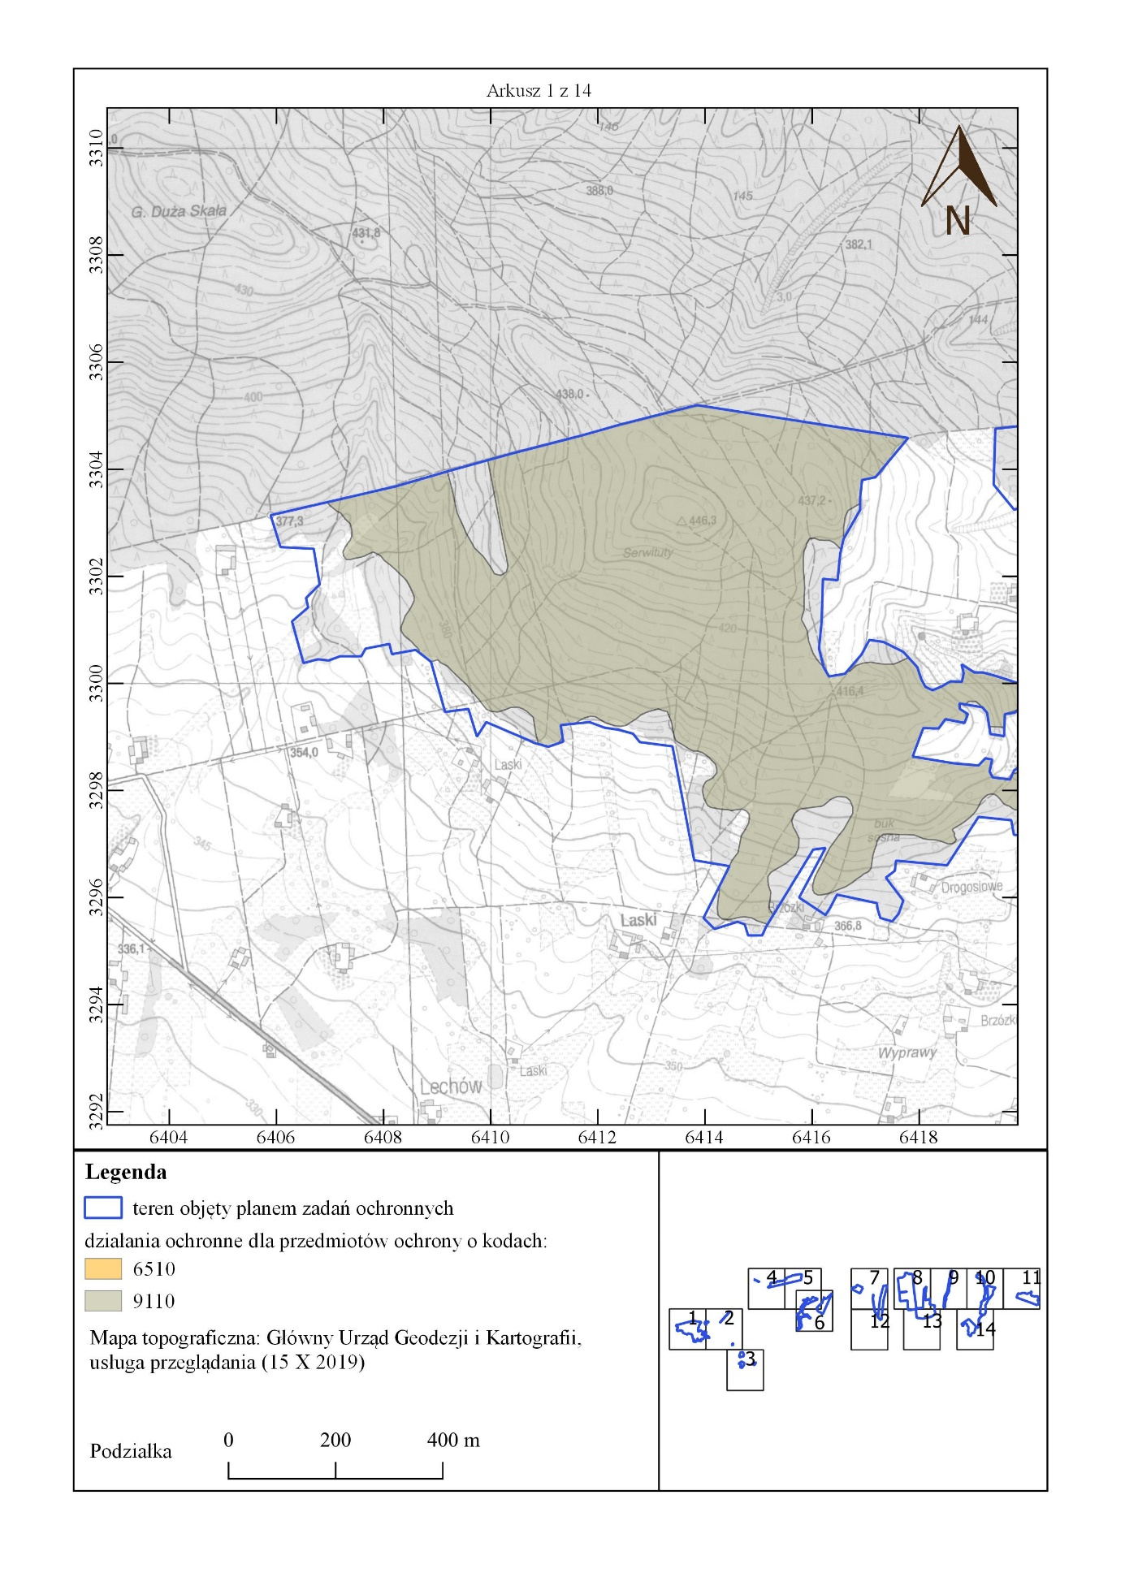
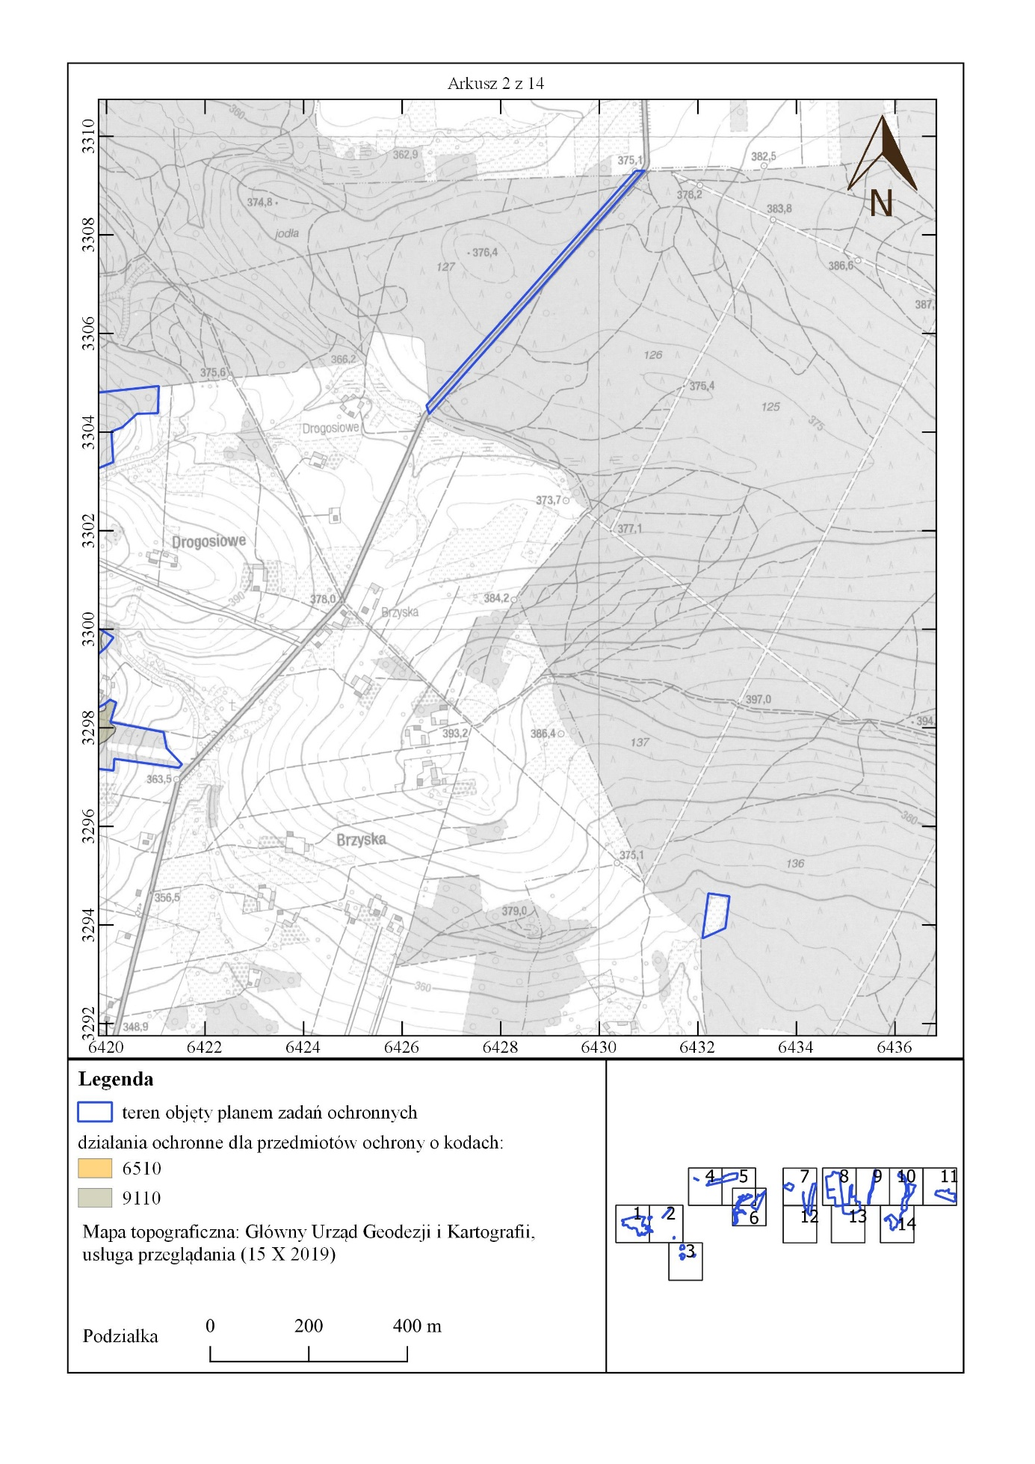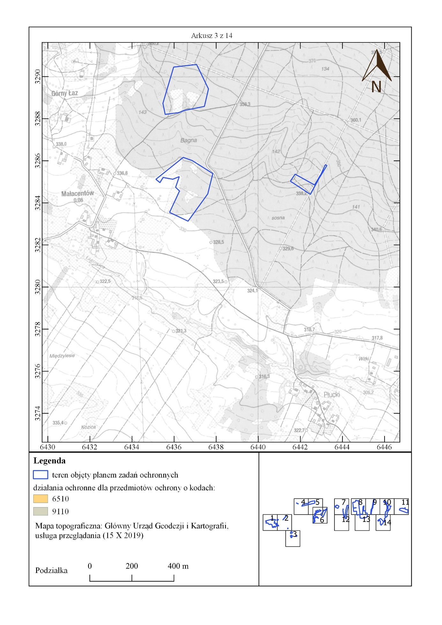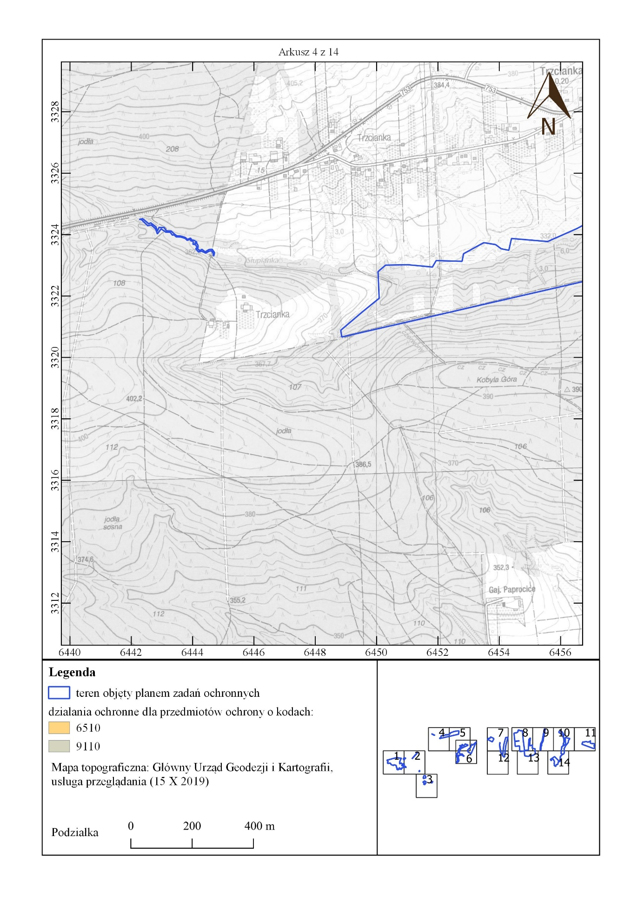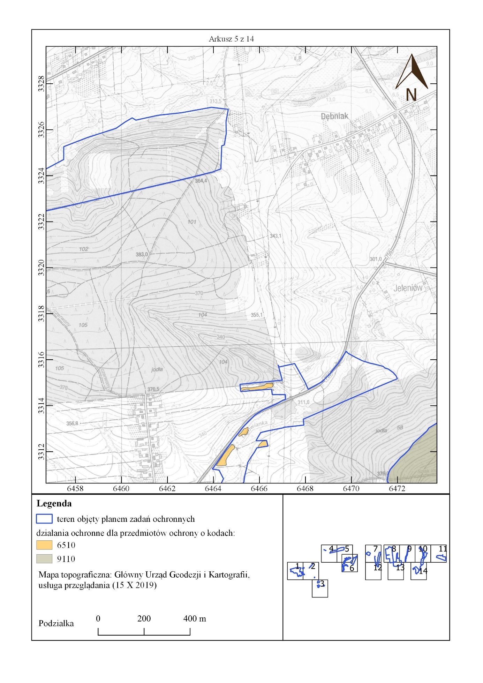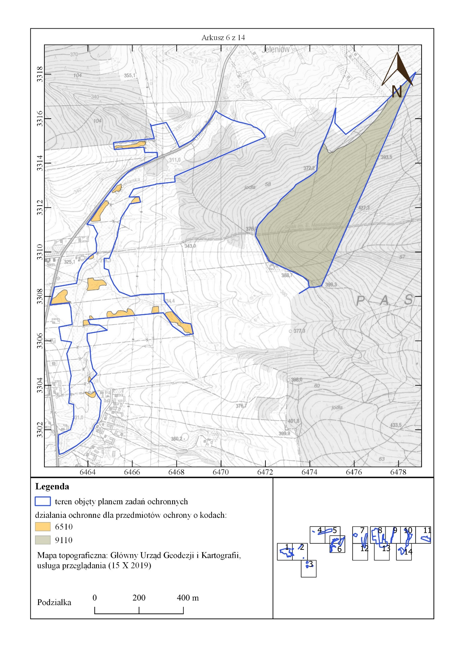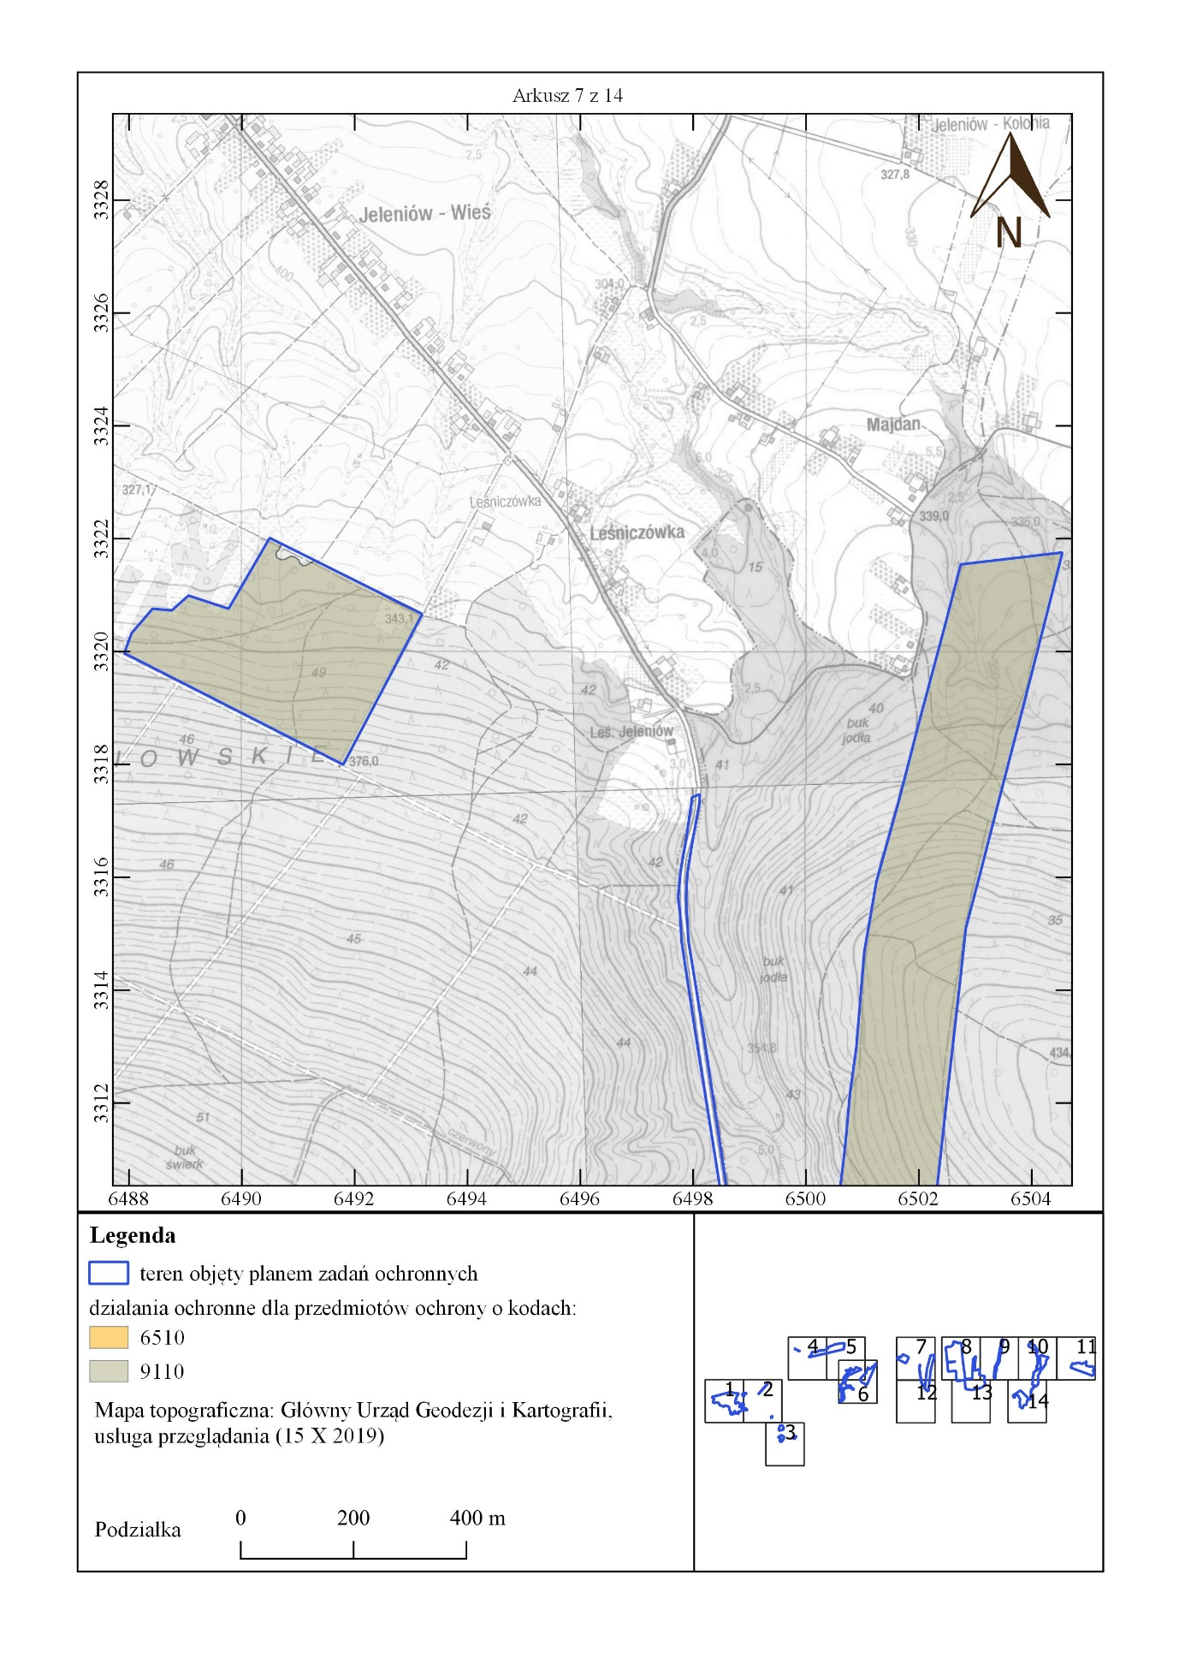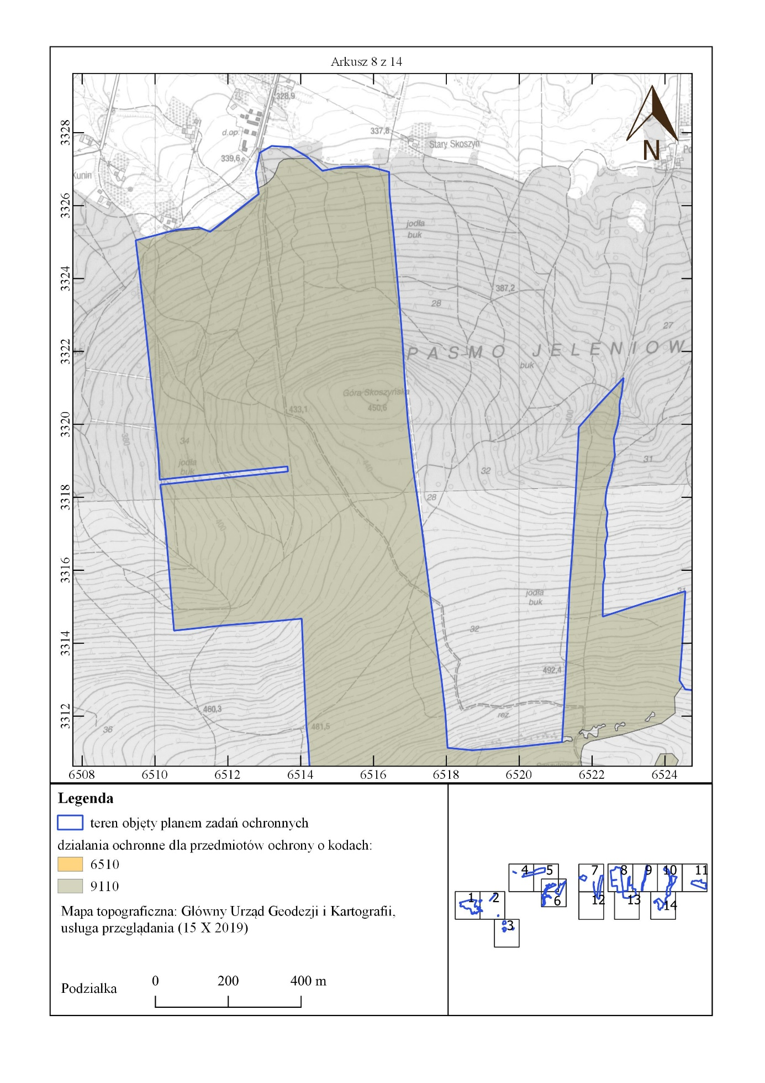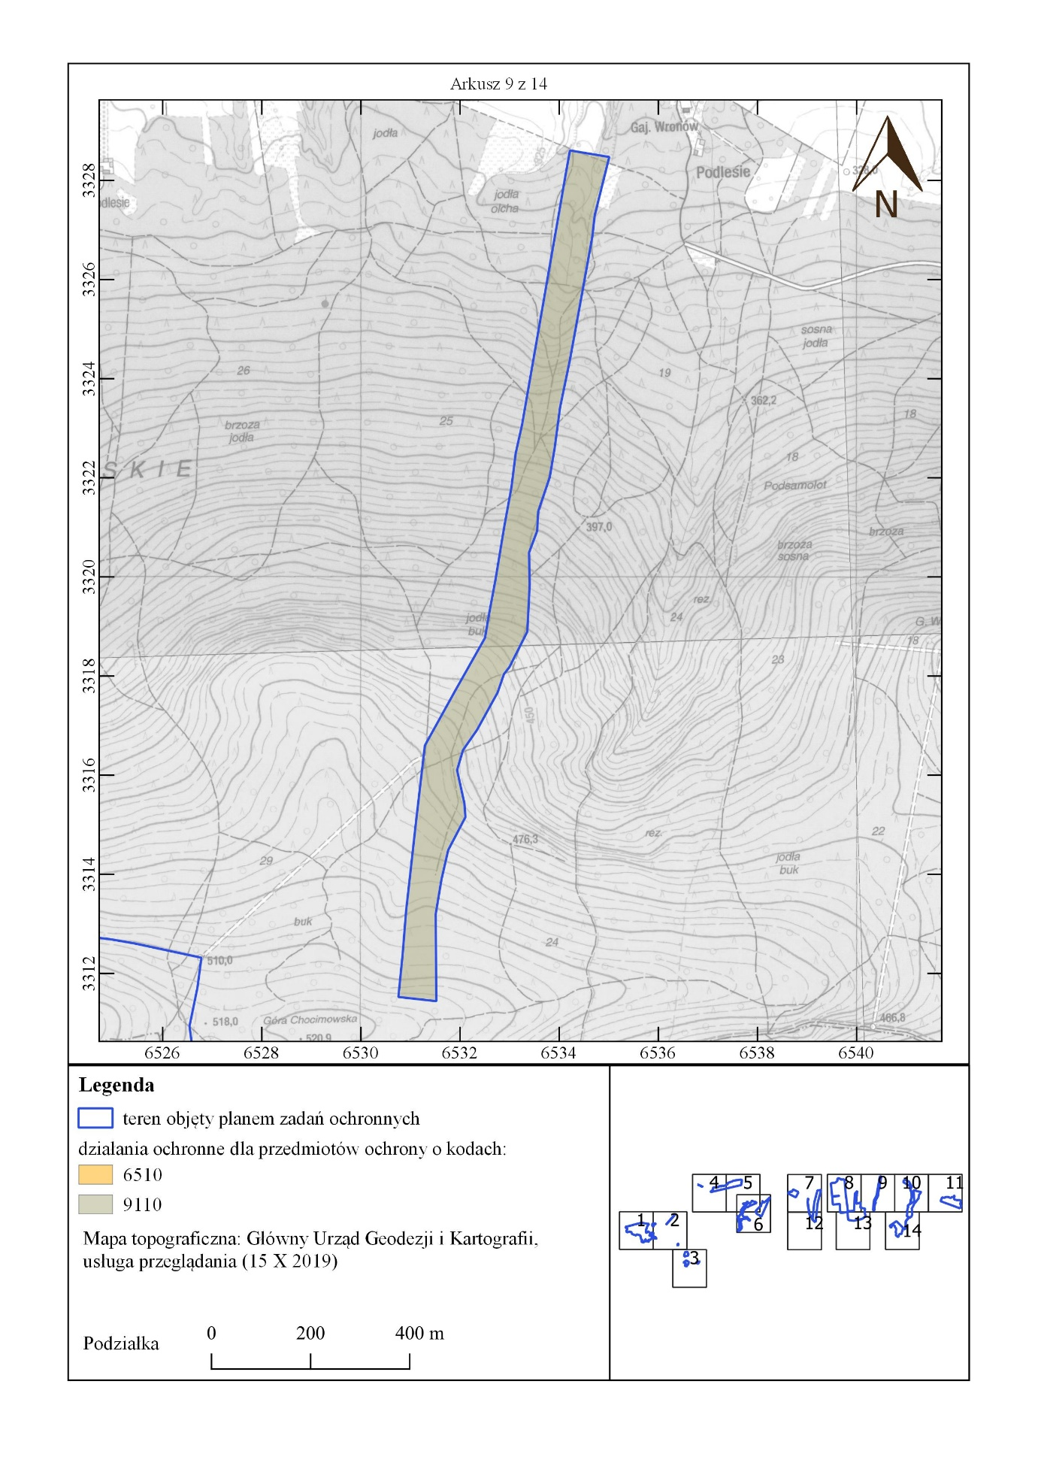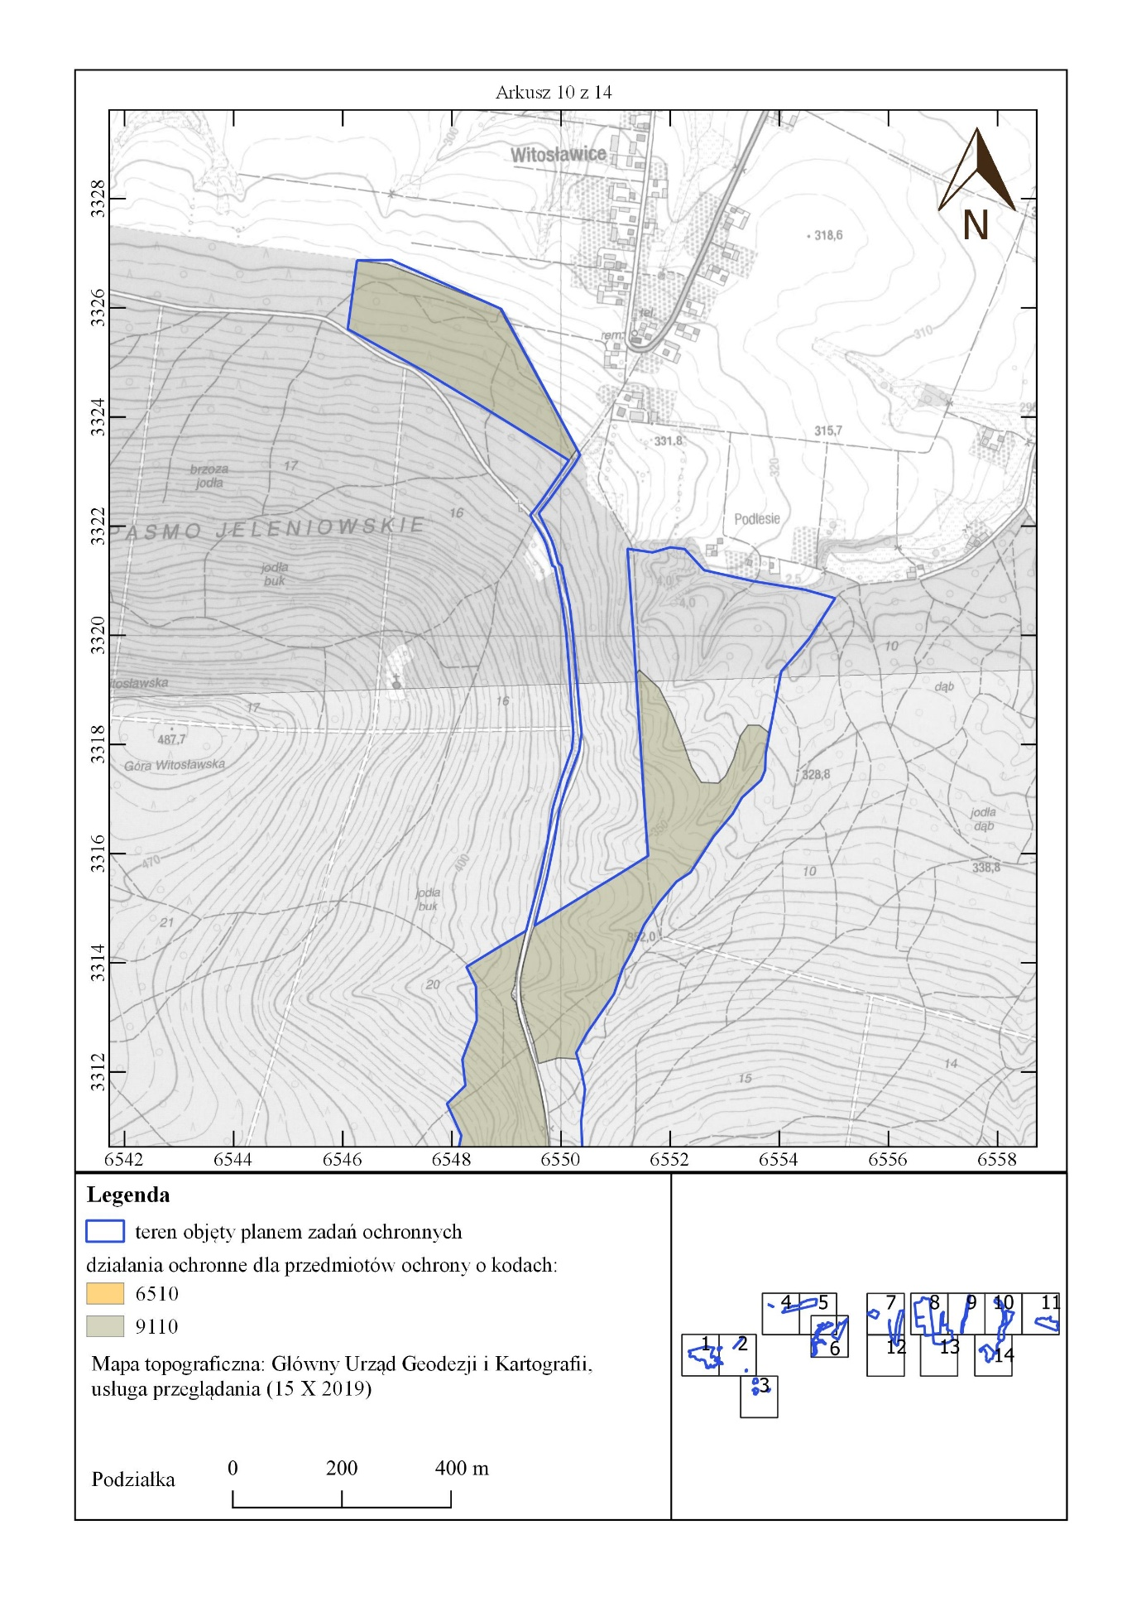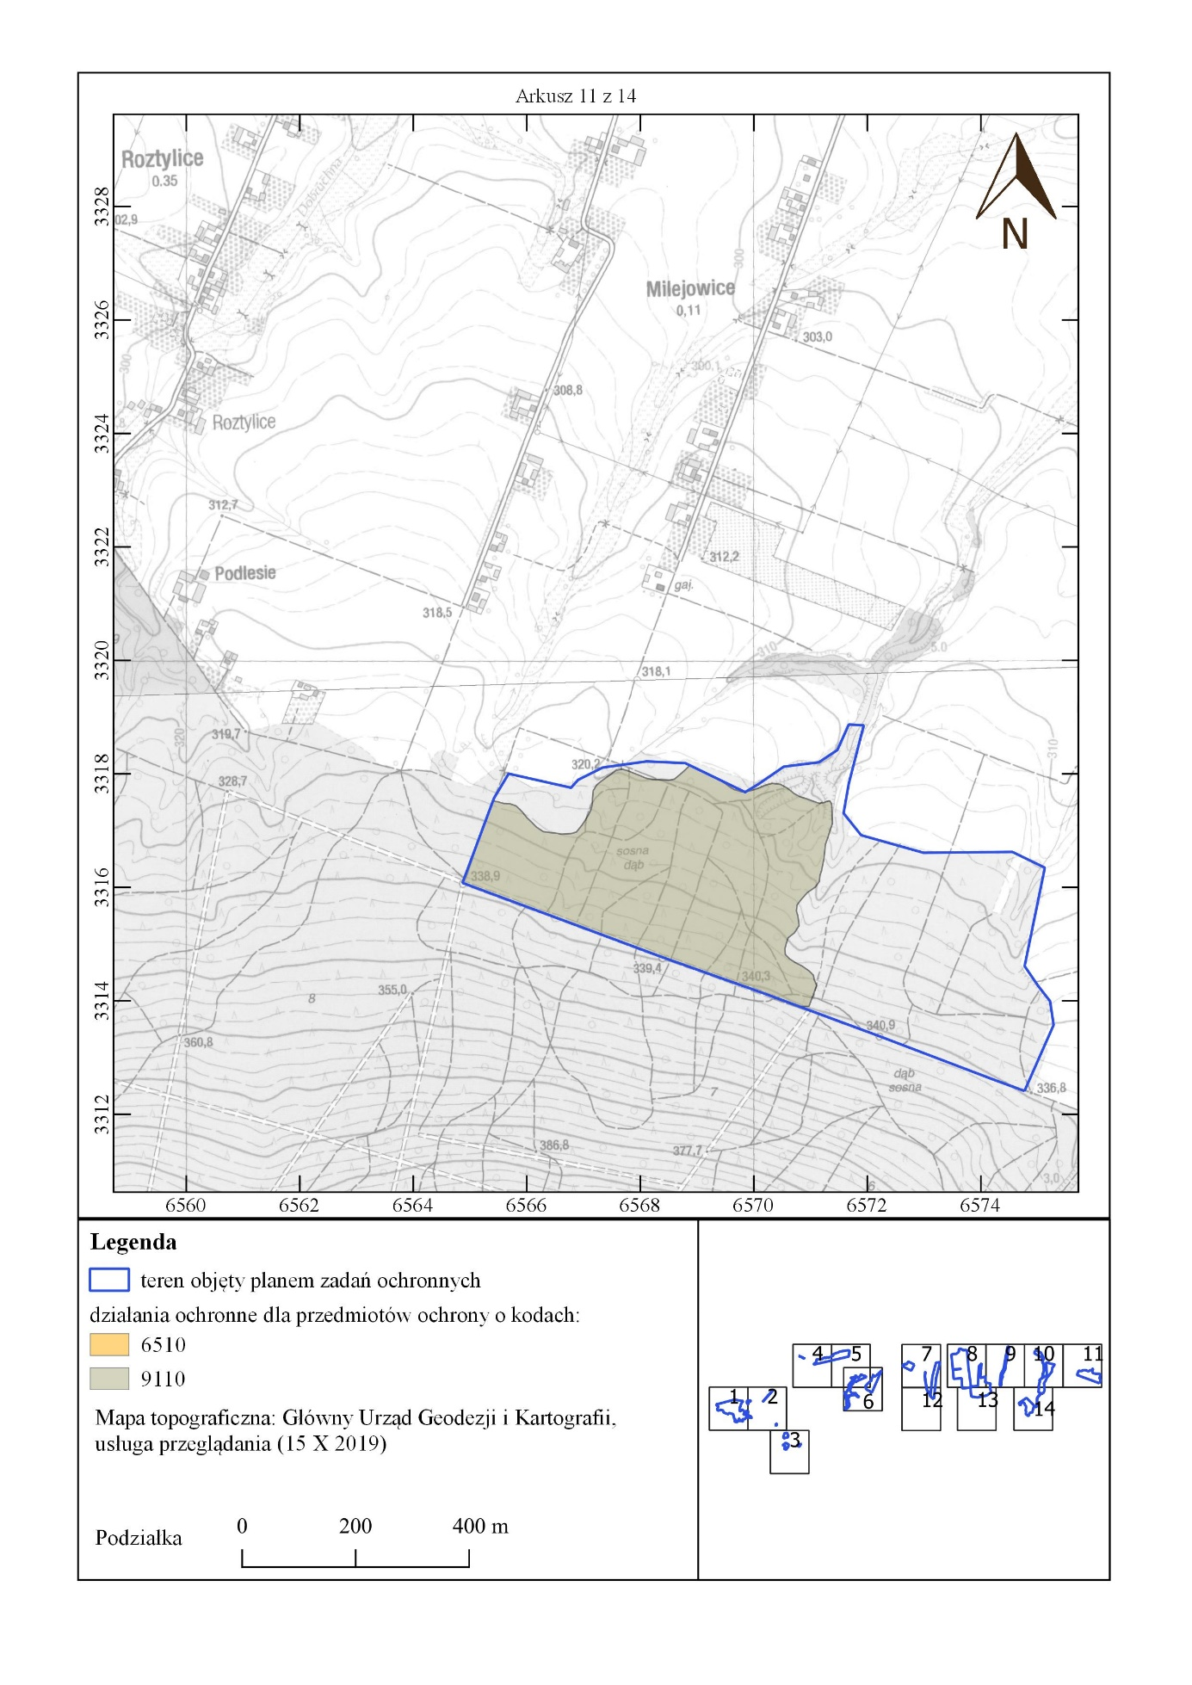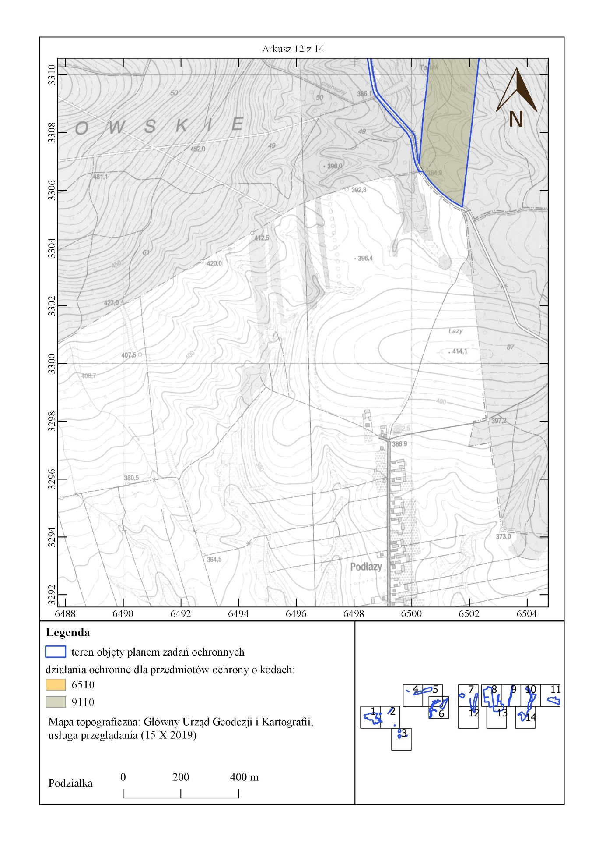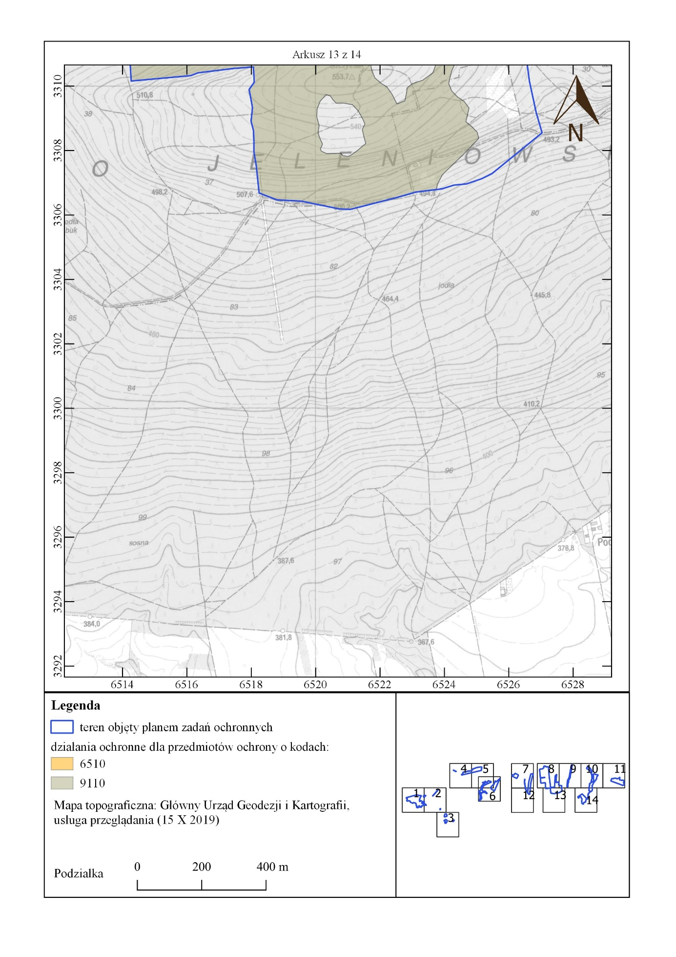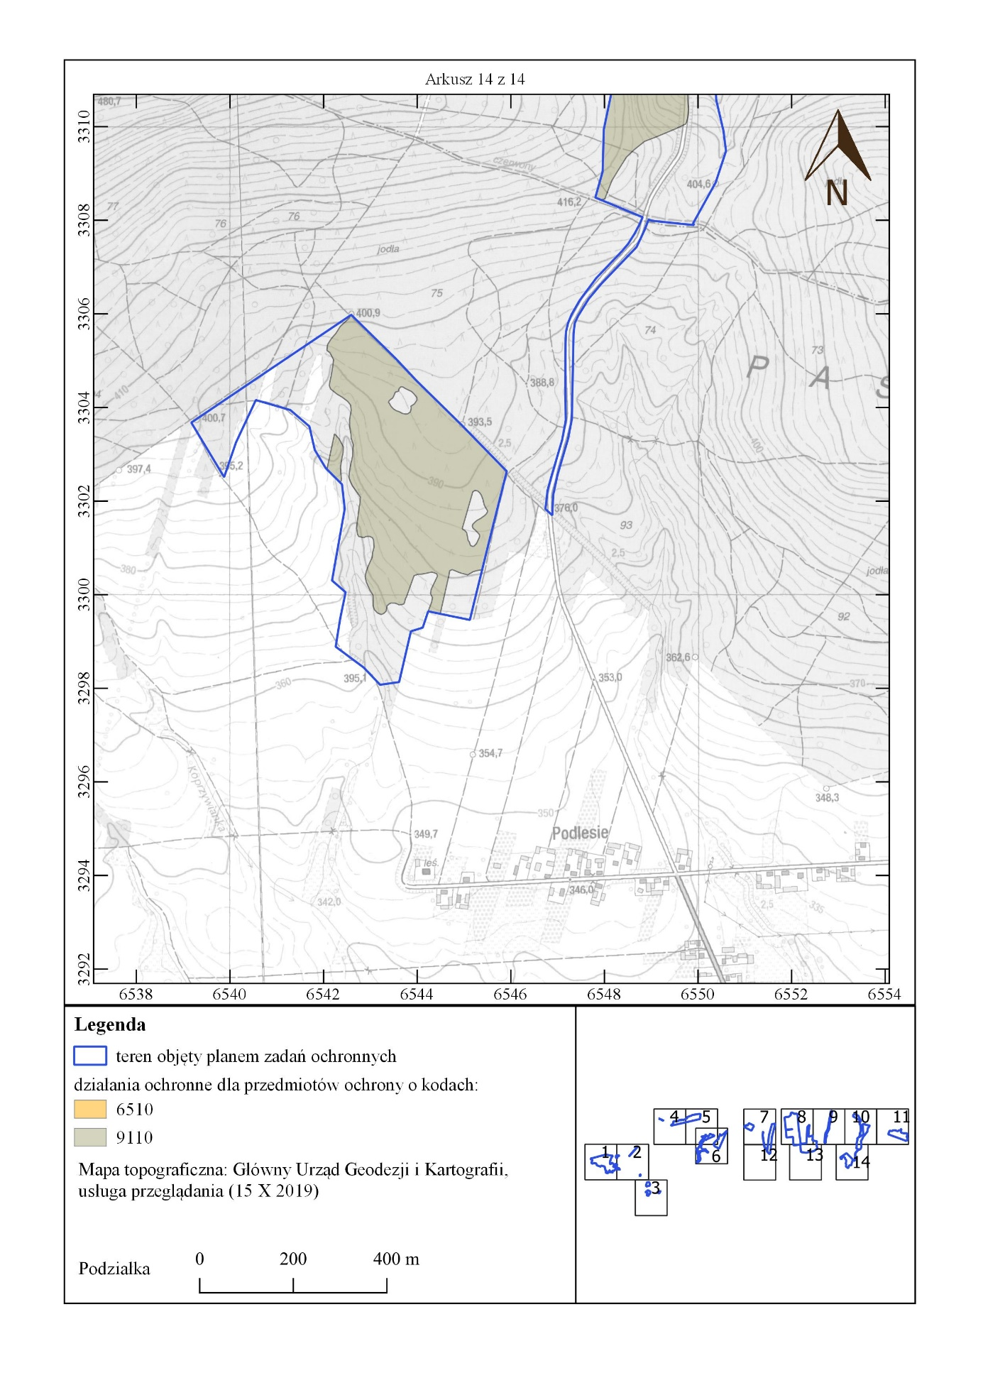

Uzasadnienie
do Zarządzenia Regionalnego Dyrektora Ochrony Środowiska w Kielcach
z dnia 13 grudnia 2023 r.
w sprawie ustanowienia planu zadań ochronnych dla obszaru Natura 2000
Ostoja Jeleniowska PLH260028

Zgodnie z art. 28 ust. 5 ustawy z dnia 16 kwietnia 2004 roku o ochronie przyrody (t.j. Dz. U.z 2023 r. poz. 1336 z późn. zm.) regionalny dyrektor ochrony środowiska ustanawia, w drodze aktu prawa miejscowego, w formie zarządzenia, plan zadań ochronnych dla obszaru Natura 2000. Pierwszy projekt sporządza się w terminie 6 lat od dnia zatwierdzenia obszaru przez Komisję Europejską jako obszaru mającego znaczenia dla Wspólnoty (art. 28 ust. 1 ustawy o ochronie przyrody).
Obszar Natura 2000 Ostoja Jeleniowska PLH260028 został zatwierdzony decyzją Komisji Europejskiej 2011/64/UE jako obszar mający znaczenie dla Wspólnoty (Decyzja Komisji z dnia 10 stycznia 2011 r. w sprawie przyjęcia na mocy dyrektywy Rady 92/43/EWG czwartego zaktualizowanego wykazu terenów mających znaczenie dla Wspólnoty składających się na kontynentalny region biogeograficzny (notyfikowana jako dokument nr C(2010) 9669) (Dz.U. UE. L 2011 Nr 33 poz. 146) (2011/64/UE). Rozporządzeniem z dnia 20 stycznia 2022 r. Minister Klimatu i Środowiska wyznaczył specjalny obszar ochrony siedlisk Ostoja Jeleniowska (PLH260028) (Dz.U. z 2022, poz. 344).
Ostoja Jeleniowska położona jest na gruntach prywatnych i innej własności oraz gruntach Skarbu Państwa, w tym zarządzanych przez Państwowe Gospodarstwa Leśnego Lasy Państwowe Nadleśnictwo Łagów.
Aneks do Planu Urządzenia Lasu dla Nadleśnictwa Łagów na okres 01.01.2017 - 31.12.2026 dla części obszaru pokrywającego się z terenem będącym w zarządzie Nadleśnictwa Łagów w Regionalnej Dyrekcji Lasów Państwowych w Radomiu zawiera zakres, o którym mowa w art. 28 ust. 11 ustawy o ochronie przyrody, dlatego też tereny te zostały wyłączone z opracowywanego dokumentu.
Obszar Natura 2000 objęty planem położony jest na terenie woj. świętokrzyskiego i obejmuje część gmin: Bieliny, Łagów, Nowa Słupia w powiecie kieleckim; gminy Baćkowice w pow. opatowskim oraz gminy Waśniów w pow. ostrowieckim. Na obszarze objętym projektem planu zadań ochronnych (PZO) stwierdzono występowanie następujących siedlisk przyrodniczych i gatunków zwierząt wraz z ich siedliskami, wymienionych w Załącznikach I i II Dyrektywy Rady 92/43/EWG z dnia 21 maja 1992 r. w sprawie ochrony siedlisk przyrodniczych oraz dzikiej fauny i flory (Dz. U. UE-sp.15-2-102 ze zm.):
- 6510 Niżowe i górskie świeże łąki użytkowane ekstensywnie (Arrhenatherion elatioris),
- 9110 Kwaśne buczyny (Luzulo-Fagetum).
W trakcie prac terenowych prowadzonych na potrzeby opracowania projektu PZO oraz Aneksu do Planu Urzadzenia Lasu nie potwierdzono obecności siedlisk przyrodniczych: 9180 Jaworzyny i lasy klonowo – lipowe na stokach i zboczach (Tilio platyphyllis-Acerion pseudoplatani) i 91F0 Łęgowe lasy dębowo – wiązowo – jesionowe (Ficario – Ulmetum). W zakresie usunięcia przedmiotów ochrony stosowny wniosek zostanie złożony do Generalnej Dyrekcji Ochrony Środowiska.
Pozostałe przedmioty ochrony występujące w Standardowym Formularzu Danych (SDF) tj. 8150 Środkowoeuropejskie wyżynne rumowiska krzemianowe, 9110 Kwaśne buczyny (Luzulo – Fagetum), 9130 Żyzne buczyny (Dentario glandulosae-Fagenion, Galio odorati-Fagenion), 9170 Grąd środkowoeuropejski i subkontynentalny (Galio – Carpinetum, Tilio – Carpinetum), *91E0 Łęgi wierzbowe, topolowe, olszowe i jesionowe (Salicetum albo-fragilis, Populetum albae, Alnenion glutinoso-incanae) i olsy źródliskowe, 91P0 Wyżynny jodłowy bór mieszany (Abietetum polonicum) i 1060 czerwończyk nieparek Lycaena dispar występują na terenie Lasów Państwowych. Na gruntach Lasów Państwowych zostało również zidentyfikowane występujące na pozostałej części obszaru siedlisko o kodzie 6510.
Projekt planu zadań ochronnych został sporządzony z uwzględnieniem wymagań określonych w art. 28 ust. 10 ustawy o ochronie przyrody oraz zgodnie z zapisami rozporządzenia Ministra Środowiska z dnia 17 lutego 2010 roku w sprawie sporządzania projektu planu zadań ochronnych dla obszaru Natura 2000 (Dz. U. Nr 34, poz. 186 ze zm.) w celu utrzymania lub poprawy stanu ochrony przedmiotów ochrony.
W celu sporządzenia projektu PZO zlecono opracowanie zewnętrznej firmie stosownej ekspertyzy dla obszaru Natura 2000. Ekspertyza obejmowała przeprowadzenie inwentaryzacji przyrodniczej pozwalającej uzyskać aktualną wiedzę o przedmiotach ochrony, w tym o ich występowaniu oraz stanie ochrony, przeanalizowano także potrzebę zmiany statusu przedmiotów ochrony lub poszerzenia ich listy.. Dane zostały zobrazowane w formie tekstowej oraz graficznej, w tym w systemie GIS Wskazane zostały istniejące i potencjalne zagrożenia, zaproponowano działania ochronne pozwalające osiągnąć założone cele. W załączniku Nr 4 przy określaniu celów posłużono się wskaźnikami określonymi w metodyce monitoringu przygotowanej przez GIOŚ dla poszczególnych siedlisk przyrodniczych i gatunków. Dla żadnego z siedlisk przyrodniczych nie zastosowano wskaźnika polegającego na ocenie powierzchni siedliska na stanowisku ponieważ w obszarze występuje kilka/kilkanaście stanowisk. Przyjęto jednak wskaźnik pozwalający zaobserwować zmiany w łącznej powierzchni siedliska w obszarze tj. powierzchnia danego siedliska w obszarze. Ponieważ nie jest to wskaźnik przyjęty do celów państwowego monitoringu nie określono jego wartości w skali FV, U1, U2. Brak jest też danych pozwalających ocenić powierzchnię siedliska w obszarze Natura 2000 w tej skali.. W toku prac nad projektem PZO zweryfikowana została wielkość powierzchni zajmowanej przez poszczególne siedliska. Dokonano analizy stanu zachowania każdego przedmiotu ochrony w obszarze Natura 2000, zidentyfikowano i przeanalizowano zagrożenia oraz zdefiniowano cele zakładane do osiągnięcia w ciągu obowiązywania planu. Ustalono, że nadrzędnym celem jest utrzymanie i tam gdzie jest to niezbędne i możliwe poprawa stanu ochrony przedmiotów ochrony. Zaplanowano również monitoring stanu ochrony przedmiotów ochrony oraz monitoring realizacji celów działań ochronnych, a tam gdzie było to uzasadnione uzupełnienie stanu wiedzy o przedmiocie ochrony. Nie wskazano konieczności zmiany granic obszaru.
Na potrzeby opracowania projektu PZO przeanalizowano wiele dokumentów, szczególną uwagę poświęcono dokumentom planistycznym – studiom uwarunkowań i kierunków zagospodarowania przestrzennego oraz miejscowym planom zagospodarowania przestrzennego. Nie stwierdzono potrzeby wskazania zmian do ww. dokumentów planistycznych.
Z uwagi na przeprowadzoną inwentaryzację oraz wyniki prac terenowych i kameralnych a także zaproponowane działania nie stwierdzono potrzeby sporządzania planu ochrony dla tego obszaru Natura 2000.
W związku z opracowywaniem projektu PZO dla obszaru Natura 2000 został powołany Zespół Lokalnej Współpracy (ZLW) ds. tworzenia projektu PZO. W ramach prac zespołu zostały zorganizowane trzy jednodniowe spotkania w formie warsztatów w dniach 25 marca, 17 maja i 10 czerwca 2019 r. Informacja o spotkaniach została przekazana zainteresowanym drogą elektroniczną oraz listownie. Zaproszenia przesłano do wskazanych przez wójtów/ burmistrzów pracowników Urzędów Gmin: Bieliny, Łagów, Nowa Słupia, Baćkowice, Waśniów oraz sołtysów sołectw z terenu objętego przedmiotowym planem. ZLW stanowili m.in. przedstawiciele lokalnych jednostek samorządowych, lokalnej społeczności, użytkowników gruntów położonych w granicach obszaru Natura 2000. Podczas spotkań omówiono zasady pracy nad projektem planu zadań ochronnych, przedstawiono obecny stan wiedzy o obszarze i jego przedmiotach ochrony. Analizowano informacje o uwarunkowaniach przyrodniczych, które mogą być pomocne w tworzeniu PZO. Poza tym omawiano istniejące i potencjalne zagrożenia jakie zidentyfikowano w obszarze. Uzgodniono także cele ochrony, ustalono działania ochronne oraz określono zasady monitoringu działań ochronnych i stanu przedmiotów ochrony.
Ustanowienie PZO poprzedzone jest przeprowadzeniem postępowania z udziałem społeczeństwa. W Biuletynie Informacji Publicznej i w siedzibie Regionalnej Dyrekcji Ochrony Środowiska w Kielcach (na tablicy ogłoszeń) oraz w Gazecie Wyborczej (wydanie z dnia 6 grudnia 2019 r.) ukazało się obwieszczenie Regionalnego Dyrektora Ochrony Środowiska w Kielcach z dnia 28.11.2019 r. o możliwości składania uwag i wniosków do projektu planu zadań ochronnych dla przedmiotowego obszaru Natura 2000 w terminie od 03.12.2019 r. do 30.12.2019r. Obwieszczenie zostało również przekazane w celu jego upublicznienia m.in. do właściwych terytorialnie Urzędów Gmin. Zgłaszanie uwag i wniosków możliwe było w formie ustnej do protokołu lub poprzez wysłanie listu pocztą tradycyjną lub epuapem, pocztą e-mail pod wskazany w ww. obwieszczeniu adres. Na etapie konsultacji społecznych do projektu planu zadań ochronnych dla obszaru Natura 2000 nie wpłynęły uwagi. Projekt zarządzenia w trybie roboczym był również konsultowany z Generalną Dyrekcją Ochrony Środowiska, która również nie wniosła uwag.

Z uwagi na wprowadzone do projektu planu zadań ochronnych zmiany wynikające m.in. ze zmiany dot. obszarów Natura 2000 w ustawie o ochronie przyrody powtórzono udział społeczeństwa.
W Biuletynie Informacji Publicznej i w siedzibie Regionalnej Dyrekcji Ochrony Środowiska w Kielcach (na tablicy ogłoszeń) oraz w dzienniku Echo Dnia (wydanie z dnia 30 października 2023 r.) ukazało się obwieszczenie Regionalnego Dyrektora Ochrony Środowiska w Kielcach z dnia 26.10.2023 r. o ponownej możliwości składania uwag i wniosków do projektu planu zadań ochronnych dla przedmiotowego obszaru Natura 2000 w terminie od 30.10.2023 r. do 20.11.2023 r. Obwieszczenie zostało również przekazane w celu jego upublicznienia do właściwych terytorialnie gmin. Zgłaszanie uwag i wniosków możliwe było w formie ustnej do protokołu lub poprzez wysłanie listu pocztą tradycyjną lub epuapem, pocztą e-mail pod wskazany w ww. obwieszczeniu adres.
Na etapie powtórnych konsultacji społecznych do projektu planu zadań ochronnych dla obszaru Natura 2000 wpłynęły następujące uwagi:
Lp. | Od kogo wpłynęła uwaga | Data wpływu | Czego dotyczyły złożone uwagi i wnioski | Sposób rozpatrzenia
1. | Generalna Dyrekcja Ochrony Środowiska | 10.11.2023 r. | Na mapie obszaru Natura 2000 stanowiącej załącznik Nr 2 należałoby zaznaczyć również obszar objęty planem, a nie wyłącznie cały obszar Natura 2000 | Nie przychylono się do propozycji zaznaczenia na załączniku Nr 2 dodatkowo obszaru opracowania, z uwagi iż we wszystkich opracowywanych do tej pory zarządzeniach w sprawie ustanowienia planów zadań ochronnych dla obszarów Natura 2000 obejmujących część obszaru, przyjęto taką formę. Zgodnie z art. 28 ustawy o ochronie przyrody plan zadań ochronnych ma zawierać mapę obszaru Natura 2000.
 |  |  | W załączniku Nr 4 przy siedlisku przyrodniczym 9110 Kwaśne buczyny Luzulo –Fagetum błędnie opisana ocena FV wskaźnika „Ekspansywne gatunki rodzime w runie”, opis odpowiada ocenie U1. | Uwagę uwzględniono. Opis poprawiono.
 |  |  | W uzasadnieniu należy wykreślić zapis dot. celów szczegółowych dla gatunku 1060 czerwończyk nieparek Lycaena dispar, z uwagi iż ten przedmiot ochrony występuje na gruntach leśnych. | Uwagę uwzględniono.

Ponadto wymieniono tabelę umieszczoną w załączniku Nr 2, gdzie granice obszaru Natura 2000 opisane w postaci punktów załamania, dla których podano współrzędne geograficzne nie są zgodne z rozporządzeniem Ministra Klimatu i Środowiska z dnia 20 stycznia 2022 r. w sprawie specjalnego obszaru ochrony siedlisk Ostoja Jeleniowska PLH260028.

Projekt zarządzenia na podstawie art. 97 ust. 3 ustawy o ochronie przyrody oraz § 4 Zarządzenia Nr 9/2020 Regionalnego Dyrektora Ochrony Środowiska w Kielcach z dnia 3 sierpnia 2020 r. w sprawie powołania Regionalnej Rady Ochrony Przyrody w Kielcach został zaopiniowany pozytywnie przez Regionalną Radę Ochrony Przyrody w dniu 13 listopada 2023 r. – Uchwała Nr 7/2023.

Projekt zarządzenia został na podstawie art. 59 ust. 2 ustawy z dnia 23 stycznia 2009 roku o wojewodzie i administracji rządowej w województwie (tj. Dz. U. 2023 r., poz. 190), uzgodniony przez Wojewodę Świętokrzyskiego pismem znak: PNK.V.0521.81.2023 z dnia 04.12.2023 r.

Ocena skutków regulacji:

1. Cel wprowadzenia zarządzenia.
Celem wprowadzenia regulacji jest wypełnienie delegacji ustawowej zawartej w art. 28 ust. 5 ustawy z dnia 16 kwietnia 2004 r. o ochronie przyrody (Dz. U. z 2023 r., poz. 1336 z późn. zm.).

2. Podmioty, na które oddziałuje akt normatywny.
Zarządzenie będzie bezpośrednio oddziaływać na Regionalną Dyrekcję Ochrony Środowiska w Kielcach a także właścicieli i zarządców terenu, na którym znajduje się obszar Natura 2000.

3. Konsultacje społeczne.
W opiniowaniu i konsultowaniu projektu zarządzenia w sprawie ustanowienia planu zadań ochronnych uczestniczyli członkowie Zespołu Lokalnej Współpracy oraz społeczeństwo, na zasadach określonych w ustawie z dnia 3 października 2008 r. o udostępnianiu informacji o środowisku i jego ochronie, udziale społeczeństwa w ochronie środowiska oraz o ocenach oddziaływania na środowisko (t. j. Dz. U. 2023 poz. 1094 z późn. zm.) oraz art. 28 ust. 3 ustawy z dnia 16 kwietnia 2004 r. o ochronie przyrody.

4. Wpływ regulacji na sektor finansów publicznych, w tym budżet państwa i budżety jednostek samorządu terytorialnego.
Realizacja działań ochronnych zawartych w niniejszym akcie prawnym będzie finansowana m.in. ze środków budżetu państwa w tym w części, której dysponentem jest sprawujący nadzór nad obszarem Natura 2000. Nie wyklucza się możliwości wykorzystania innych źródeł finansowania. Szacuje się, że potencjalny koszt realizacji wszystkich działań ochronnych zawartych w niniejszym planie w okresie 10 lat wyniesie łącznie około 110 000 zł. Koszt działań z zakresu monitoringu działań ochronnych i monitoringu stanu siedlisk szacunkowo wyniesie około 12 000 zł.

5. Wpływ regulacji na rynek pracy.
Zarządzenie nie będzie miało wpływu na rynek pracy.

6. Wpływ regulacji na konkurencyjność wewnętrzną i zewnętrzną gospodarki.
Zarządzenie nie będzie miało wpływu na konkurencyjność wewnętrzną i zewnętrzną gospodarki.

7. Wpływ regulacji na sytuację i rozwój regionów.
Zarządzenie nie będzie miało wpływu na sytuację i rozwój regionów.

8. Ocena pod względem zgodności z prawem Unii Europejskiej.
Zarządzenie nie narusza zapisów zawartych w:
- „Dyrektywie Siedliskowej” - Dyrektywie Rady 79/43 z dnia 21 maja 1992 roku w sprawie ochrony siedlisk przyrodniczych oraz dzikiej flory i fauny;
- „Dyrektywie Ptasiej” - Dyrektywie Parlamentu Europejskiego i Rady 2009/147/WE z dnia 30 listopada 2009 r. w sprawie ochrony dzikiego ptactwa.

